2023年内蒙古公务员考试《行测》真题
第一部分 客观题
一、单选题（本大题共120小题，第1-55题0.8分，第56-57题0.9分，第58题0.8分，第59题0.9分，第60题0.8分，第61题0.9分，第62题0.8分，第63-64题0.9分，第65题0.8分，第66-90题0.9分，第91-105题0.8分，第106题0.9分，第107题0.8分，第108-110题0.9分，第111-115题0.8分，第116-120题0.9分，共计100分）
1. (2023辽宁)党的二十大报告提出“加快构建新发展格局，着力推动高质量发展”。关于我国在加快构建新发展格局方面已具备的综合优势，下列说法不正确的是（ ）。
A. 中国是全世界科技人力资源总量第一大国
B. 中国是全世界商品消费、外资流入第一大国
C. 中国是全世界制造业、货物贸易、外汇储备第一大国
D. 中国是全世界唯一拥有联合国产业分类中所列全部工业门类的国家

2. (2023辽宁)习近平总书记深刻指出：“制度优势是一个国家的最大优势，制度竞争是国家间最根本的竞争。”下列对我国相关制度的表述不准确的是：
A. 党的领导制度——根本领导制度
B. 人民代表大会制度——根本政治制度
C. 基层群众自治制度——基本政治制度
D. 马克思主义在意识形态领域指导地位的根本制度——基本指导制度

3. (2023辽宁)中国特色社会主义进入新时代以来，以习近平同志为核心的党中央对我国生态文明建设作出一系列重大部署，创造了举世瞩目的生态奇迹和绿色发展奇迹。对此，下列说法不正确的是：
A. 把“绿色”纳入新发展理念
B. 把“美丽中国”纳入社会主义现代化强国目标
C. 把“生态文明建设”纳入“四个全面”战略布局
D. 把“人与自然和谐共生”纳入新时代坚持和发展中国特色社会主义基本方略

4. (2023辽宁)习近平总书记强调：“我们要实现 14 亿人共同富裕，必须脚踏实地、久久为功，不是所有人都同时富裕，也不是所有地区同时达到一个富裕水准，不同人群不仅实现富裕的程度有高有低，时间上也会有先有后，不同地区富裕程度还会存在一定差异，不可能齐头并进。这是一个在动态中向前发展的过程，要持续推动，不断取得成效。”下列选项与这一论断蕴含的哲理相同的是：
A. 骐骥一跃，不能十步；驽马十驾，功在不舍
B. 将欲弱之，必固强之；将欲废之，必固举之
C. 阳春之曲，和者必寡；盛名之下，其实难副
D. 苟利于民，不必法古；苟周于事，不必循旧

5. (2023辽宁)习近平总书记指出，马克思主义经典著作思想深刻，要深入理解马克思主义的精神实质和思想精髓，必须专心致志地读、原原本本地读，努力掌握贯穿经典著作中的马克思主义立场观点方法,学懂学通马克思主义基本原理。下列马克思主义经典著作与其主要理论观点对应正确的有：
①《资本论》——揭示了资本家剥削工人的秘密
②《共产党宣言》——指出了无产阶级的历史使命
③《德意志意识形态》——解释了人与自然关系恶化后的生态危机
④《费尔巴哈提纲》——提出了实践活动的唯物主义
A. 1项
B. 2项
C. 3项
D. 4项

6. (2023辽宁)近年来，越来越多的“中国制造”被印在项目所在国纸币上，这是中国制造的亮丽名片，也是中国同发展中国家合作的金字招牌。下列国家货币上所印项目成果属于中国制造的有：
①巴基斯坦货币上的瓜达尔港
②斯里兰卡货币上的铁路拱桥
③卡塔尔货币上的世界杯主体育场
④阿尔及利亚货币上的一号通信卫星
A. ①②③
B. ①②④
C. ①③④
D. ②③④

7. (2023辽宁)中央经济工作会议要求，2023年要继续实施积极的财政政策和稳健的货币政策，加强各类政策协调配合，形成共促高质量发展合力。下列措施不符合2023年经济政策要求的是：
A. 加大中央对地方的转移支付力度，推动财力下沉，做好基层“三保”
B. 引导金融机构加大对小微企业、科技创新、绿色发展等领域支持力度
C. 发挥好市场在关键核心技术攻关中的组织作用，突出政府科技创新主体地位工作
D. 完善生育支持政策体系，适时实施渐进式延迟法定退休年龄政策，积极应对人口老龄化少子化

8. (2023内蒙古)下列与湿地保护有关的行为，符合《中华人民共和国湿地保护法》规定的是：
A. 渔民在以水鸟为保护对象的某自然保护区进行捕鱼作业
B. 牧民为丰富生物多样性自行向某湿地引进并放生外来物种
C. 农民将泥炭沼泽湿地蓄水向外排放用来灌既基本农田
D. 教师组织学生前往某湿地在保持安全距离下开展观鸟活动

9. (2023内蒙古)某家电企业因在家电市场内具有能够控制商品价格和数量、能够影响其他经营者进入家电市场的能力而被认定为“具有市场支配地位”在没有正当理由情况下，其下列行为中，不属于滥用市场支配地位的是：
A. 对条件相同的交易相对人在交易价格上实行同等待遇
B. 限定交易相对人只能与其进行交易
C. 拒绝与交易相对人进行交易
D. 以低于成本的价格销售商品

10. (2023辽宁)根据《中华人民共和国反不正当竞争法》，下列商业行为没有违反法律规定的是：
A. 某咖啡店擅自使用了与一知名咖啡店相同的内部装饰、用具式样、店员服饰
B. 某书店在一图书馆购书时以明示方式支付折扣，图书馆接受折扣并如实入账
C. 某大型超市在十年店庆时组织抽奖式的有奖销售，最高奖金额设定为六万元
D. 某保健品厂家在为产品做的电视广告中使用了歧义性语言，造成消费者误解

11. (2023内蒙古)根据《中华人民共和国家庭教育促进法》下列说法错误的是：
A. 家庭教育和学校教育都以立德树人为根本任务
B. 未成年人的监护人也负有实施家庭教育的义务
C. 每年国际家庭日所在周为全国家庭教育宣传周
D. 自然人不可以设立非营利性家庭教育服务机构

12. (2023辽宁)我国现行宪法公布实施40年来，全国人大先后五次对宪法内容作出必要的修正。其中，下列修正按时间先后排序正确的是：
①将“公民的合法的私有财产不受侵犯”写入宪法
②增加“国家允许私营经济在法律规定的范围内存在和发展。私营经济是社会主义公有制经济的补充”规定
③增加“中华人民共和国实行依法治国，建设社会主义法治国家”规定
④将“我国正处于社会主义初级阶段”“建设有中国特色社会主义的理论”提法写进宪法序言
⑤将国家建设目标修改为“建设成为富强民主文明和谐美丽的社会主义现代化强国，实现中华民族伟大复兴”
A. ②④③①⑤
B. ①④②③⑤
C. ④②①⑤③
D. ③②④⑤①

13. (2023辽宁)稻作裁培栽培、大豆生产、养蚕缫丝、种茶制茶被称为中国“农业四大发明”。下列关于中国“农业四大发明”对外传播的路线与历史不相符合的是：
A. 茶叶：中国→日本→中亚、西亚
B. 丝绸：中国→中亚、西亚→欧洲、北非
C. 水稻：中国→东南亚；中国→朝鲜半岛→日本
D. 大豆：中国→朝鲜半岛→日本；中国、日本→欧洲

14. (2023辽宁)关于生物多样性，下列说法不正确的是：
A. 昆虫是地球上物种多样性最高的生物类群
B. 南美洲是近年全球发现新物种最多的地区
C. 中国是2021年度发现新物种最多的国家
D. 长江以南地区是我国新物种发现的热点区

15. (2023辽宁)关于下列成分不同的食盐，说法错误的是：
A. 低钠盐中含有一定成分的氯化钾，肾脏病类患者不宜食用
B. 加碘盐中的碘含量不能过多，常吃各类海产品的不宜食用
C. 加硒盐中的硒易破坏细胞，身体免疫力低的人群不宜食用
D. 加锌盐中的锌是人体必需微量元素，冠心病患者不宜食用

16. (2023内蒙古)关于我国木本油料树种，下列说法不正确的是：
A. 油茶产油量占木本食用植物油的90%左右
B. 核桃是我国分布最广的主要木本油料作物
C. 油橄榄主要分布在我国东南沿海部分省份
D. 棒子是东北地区为数不多的油料树种之一

17. (2023辽宁)新时代十年来，我国航天和深空探测领域取得重大成就。关于我国在这一领域中的国际地位，下列说法不正确的是：
A. 我国是世界上第一个实现月球背面软着陆和巡视勘察的国家
B. 我国是世界上第二个将探测器安全地送到火星表面的国家
C. 我国是世界上第三个能够独立研究和制造空间站的国家
D. 我国是世界上第四个独立拥有成熟的全球卫星导航系统的国家

18. (2023内蒙古)此题暂缺（该题选择A默认得分）

19. (2023辽宁)一提起“刀”这个字，真是无人不知，无人不晓。“刀”，家家户户都有，而且是必不可少的，几乎每天都用它来切、割、砍、削食物。关于刀的力学常识，表述不正确的是：
A. 磨刀就是要减小刀口的受力面积
B. 肉斧的刀身做成圆形是为了减震
C. 刀柄上刻有花纹主要是为了美观
D. 菜刀刀刃是锯齿型的压强会更大

20. (2023辽宁)下列自然现象中，反映的哲理不同于其他三项的是：
A. 涨潮时小鱼吃蚂蚁，落潮时蚂蚁吃小鱼
B. 青蛙发育过程要经历受精卵、蝌蚪、幼蛙、成蛙四个阶段
C. 鲨鱼在海洋中处于食物链顶端，但在陆地上连一只老鼠都无可奈何
D. 强悍的蓝甲蟹因相互残杀而死亡，软弱的蓝甲蟹因善于保护自己而繁衍昌盛

21. (2023内蒙古)笔者近日跟随调研组赴某文化大市采访交流。该市在国内广为人知，非遗资源十分丰富，老字号众多，发展文化旅游产业有得天独厚的优势。但因为种种原因，目前当地很多老字号品牌，发展却都不温不火，知名度虽然有，市场反响却一般。前往调研的专家，在返程路上无不感慨________是多么重要。
填入笔横线部分最恰当的一项是：
A. 营销
B. 经营
C. 创新
D. 宣传

22. (2023辽宁)从语言学角度来说，词反映的是人们对客观世界的认知结果，由于认知具有明显的主观性，所以不同的人对同一事物的认识就有可能存在明显差异。“美”与“丑”、“胖”与“瘦”等概念区分，体现的就是人们对所表达对象的不同看法和评价，“短”亦如此。2022年，中国科协开展“公众喜爱的科普作品”推介活动，短视频时长要求为30秒至20分钟。8年来，各场次大赛、不同平台先后对短视频作出“自定义”，截至目前仍未能形成完全统一的观点，这也侧面证明人们对短视频的“短”的________差异之大。
填入画横线部分最恰当的一项是：
A. 判断标准
B. 量化指标
C. 个性解读
D. 主观认识

23. (2023内蒙古)参照国际经验，生活垃圾收费主要有从量征收和定额征收两种模式。当前，我国大多数城市的居民生活垃圾处理费为定额征收。但早在2018年，国家已明确提出垃圾计量收费，一些城市也制定了居民生活垃圾处理费收费标准。无论是参照国际先进经验，还是促进生态环境质量改善，生活垃圾按量收费都是________。
填入画横线部分最恰当的一项是：
A. 必由之路
B. 势在必行
C. 大势所趋
D. 名正言顺

24. (2023内蒙古)历史上，病毒的肆虐曾给人类带来无尽的灾难。但反过来看，每次大传染病发生也是人类社会加速成长、成熟的________。谁能最早回头________谁就能最快从疫情的“废墟”中生出新生的翅膀。
填入画横线部分最恰当的一组是：
A. 契机 反思
B. 机遇 反省
C. 机缘 反思
D. 转机 反省

25. (2023内蒙古)所有消费都应该建立在自己已有的经济基础之上，应该________消费、有所节制。与其被“花钱一时爽，还债三年光”的“伪精致”所累，真不如根据实际情况合理规划开支，务实购买必需品，________把日子过好。
填入画横线部分最恰当的一组是：
A. 量入为出 细水长流
B. 精打细算 细水长流
C. 量入为出 勤俭持家
D. 精打细算 勤俭持家

26. (2023辽宁)在很多人看来，南极遍布冰川，气候应该很湿润。但________，南极气候除了十分寒冷以外，还特别干燥。恶劣的气候环境，也容易导致设备出现故障，所以修理设备就成了________。
填入画横线部分最恰当的一组是：
A. 其实不然 家常便饭
B. 天壤有别 当务之急
C. 适得其反 看家本领
D. 事与愿违 例行公事

27. (2023辽宁)杂技天生具有惊险、高难、奇巧的审美特征，擅长刻画英雄气概，表现勇于征服困难的英雄主义精神。从这个角度来说，找到最能凸显杂技“险”“难”特质的题材，往往能使杂技剧的出新出彩________。军事题材、公安题材、工业题材，都是杂技剧可以________的领域。
填入画横线部分最恰当的一组是：
A. 事半功倍 大显身手
B. 叹为观止 脱颖而出
C. 别具匠心 出奇制胜
D. 技高一筹 精耕细作

28. (2023辽宁)作为阅读者，当我们跟着文字的力量去体会一个人的时候，其实就是循着这个人的思想痕迹________。我们都是历史流动中的角色，我们看到的每一片天空，每一片云，或是每一次斗转星移的月食，都是一次生命________的体验。
填入画横线部分最恰当的一组是：
A. 流散 如梦如幻
B. 游走 独一无二
C. 漫步 难能可贵
D. 舞动 浮光掠影

29. (2023辽宁)年轻人能够以敏锐的视角去________社会焦点，以创新的技法去展现艺术想象，以________的营销去制造舆论热点，年轻态已经成为影视及网络视听业的重要特征之一。
填入划横线部分最恰当的一组是：
A. 发掘 个性化
B. 引爆 多元化
C. 炮制 普适性
D. 捕捉 创造性

30. (2023辽宁)他们走进体验馆，戴上VR眼镜更直接地________超算的“超能力”。通过这次学习之旅，青青学习团被“大国重器”的硬核实力所________，也更清楚地认识到提高科技实力就是应该不断创新。
填入划横线部分最恰当的一组是：
A. 了解 降服
B. 体会 折服
C. 感受 秒杀
D. 解锁 征服

31. (2023辽宁)中华文明在五千年以上的发展过程中，早已形成以德治为主的“天下一家”“世界大同”的理念，这个理念深深________在中国人的心目中，以至于我们见到任何恃强凌弱、不讲道义的情况都极其反感。因此，中华文明之所以具有很强的________，因为它是由同一的理念凝聚起来的，而不是由武力和强迫________在一起的，因而有强大的生命力，能够在遇到危机时，一次次重生。
填入画横线部分最恰当的一组是：
A. 浸润 韧性 拼凑
B. 嵌入 感召力 缝合
C. 扎根 粘性 联缀
D. 植入 延续性 对接

32. (2023辽宁)少数民族传统技艺是中华民族文化重要的组成部分之一，是各族人民劳动与智慧创造的结晶，更是铸牢中华民族共同体意识的重要________。然而，随着经济社会的不断发展，尤其是现代生产生活方式，给少数民族文化传承保护和发展工作带来了不少的________，许多民间技艺面临着核心内容流失严重、技艺失传、民族特色减弱、传承人才断层等________。
填入画横线部分最恰当的一组是：
A. 标识 遗憾 风险
B. 载体 冲击 挑战
C. 路径 牵绊 缺失
D. 媒介 疑惑 困扰

33. (2023辽宁)从无声到有声，从黑白到彩色，100 多年来，电影的发展离不开科技的推动，新技术让电影释放新魅力，也带来新的电影美学。电影修复同样是技术与艺术融合的产物。黑白转彩色 4K 修复故事片《永不消逝的电波》，就是电影修复从2K 分辨率、4K 分辨率、单声道转化 5.1 声道，再到今天黑白转彩色技术的又一突破。该片修复耗时 7个多月，上百人参与，修复了 16.5 万顿画面，我国拥有自主知识产权的人机交互式 AI（人工智能）上色，加上人工逐帧做精细化调整，使之最终呈现大银幕。
这段文字重在说明：
A. 从黑白到彩色，科技使电影艺术迈上新台阶
B. 科技助力电影修复，能让老电影焕发新光彩
C. 电影发展史，就是电影技术不断创新的历史
D. 老电影修复，《永不消逝的电波》是成功范例

34. (2023辽宁)木材是可再生的，且其生产加工过程不会对环境产生大规模污染，这在今天地球环境变化的背景下显得尤其有价值。因此，不少材料学家重新把目光投向木材，希望将它发展成金属和塑料的替代品。不过要实现这一点，首先要让木头变得柔软，具有可塑性。
文章接下来要谈论的内容最恰当的是：
A. 预测金属和塑料何时能被替代
B. 解释木材加工为何污染程度轻
C. 介绍为什么木头都很“僵硬”
D. 说明哪一类的木材最“可塑”

35. (2023辽宁)多年来，一些专家学者持续呼吁加强保护传统村落、传统民居，地方政府也采取了很多保护措施，相继发布一批批中国传统村落名录。从效果来看，被纳入保护范围的村落有一定的政策规范和资金帮扶，因此保护相对较好。但未纳入保护范围的村落仍处于放任自流的状态，存在“有乡村没乡愁、有新房没灵魂”的现象。
这段文字隐含的主要观点是：
A. 传统村落的保护不能等同于建设“美丽乡村”
B. 传统村落的精神文化价值都应得到充分珍视
C. 政府需扩大对传统村落保护的政策扶持对象
D. 要将更多值得保护的传统村落列入保护名录

36. (2023辽宁)农谚说：“山上多栽树，等于修水库，雨多它能吞，雨少它能吐。”可见，森林的涵养水源功能，很早就被人们重视和利用了。实际上，森林的这一功能不仅指拦蓄降水或调节径流的能力，还体现在森林各结构层次在各水文过程中的作用，包括产水、净水、拦洪、补枯等各方面的具体效应之中。因此，______________________。
填入画横线部分最恰当的一句是：
A. 森林是许多河流湖泊的发源地
B. 森林的生态服务功能值得珍视
C. 保护好森林也就保护了水资源
D. 森林是另一种意义上的“水库”

37. (2023内蒙古)1683年，牛津大学阿斯莫林博物馆向公众开放，标志着现代博物馆的诞生。博物馆发展至今，其功能性在收藏、研究的基础上，新增了教育。博物馆作为我国公共文化服务体系重要组成部分，其三大功能中，收藏是基础和前提，研究是手段和过程，教育是目的和结果。“一个博物馆就是一所大学校”。以博物馆为窗口和媒介，能实现研究成果从专业小众向普通大众的转化，坚定文化自信、传承中华文明，进而实现文明互鉴，繁荣文化事业和文化产业。教育功能的充分发挥是博物馆强国建设的核心要义之一。
这段文字主要说明：
A. 教育功能是博物馆持续发展的核心关键
B. 博物馆具有收藏、研究和教育三大功能
C. 发挥好博物馆的教育功能具有重要意义
D. 博物馆发展的同时功能性也在不断丰富

38. (2023辽宁)科技是实现文化创意、放大文化效用的重要手段。特别是在文博行业，新技术不仅帮助文物从“抢救性保护”迈向“预防性保护”，还提供文创手段和思路。比如数字技术，相较于过去的胶片拍摄，敦煌数字壁画不会褪色，而且清晰度大幅提高。这些逐渐积累起来的数字素材，成为敦煌发展文创的资源库，不仅可以用来设计实物文创产品，还可以制作视频，让壁画中的人物动起来，更具观赏性。再比如利用数字化解析技术，在异地展览中再现代表性洞窟，人们徜徉其中，仿佛在真实的莫高窟中游览。
最适合做这段文字标题的是：
A. 数字技术，令敦煌再次高光闪耀
B. 科技赋能，让文物焕发时代光彩
C. 敦煌文化，借技术加持破壁出圈
D. 传统艺术，以别样方式创新讲述

39. (2023内蒙古)数据安全和数据共享是数据治理的基本目标。受数据赋权观念的影响，现行刑法采用了控制模式，重在禁止“获取”“泄漏”“窃取”数据的行为，并借此对滥用行为进行事前防范。控制模式忽视了数据的公共产品属性，无法全面、有效保护数据法益，导致既无法有效维护数据安全，亦难以实现数据共享。旨在规制滥用行为的利用模式，是刑法数据治理模式调整的现实方向。利用模式可基于以下路径实现：刑法总则中设置专门条款，指导分则数据法益的解释；适当限制控制模式立法，发挥数据的独立价值；增加滥用算法罪、非法提供算法服务罪，弥补现行刑法规范供给不足的缺憾；积极探索涉数据犯罪的违法阻却事由，避免因刑法介入过度而抑制数据共享目标的实现。
这是一篇论文的摘要，这篇论文的标题最有可能是：
A. 数据治理的传统观念及其更新
B. 让数据安全为数据共享保驾护航
C. 数据滥用——刑法数据治理的靶向
D. 从控制到利用：刑法数据治理的模式转换

40. (2023辽宁)传统观念中的夜经济更多是吃饭经济、购物经济，但夜经济发展并未止步于此。2022年春节假期，各地夜经济消费业态推陈出新，打造更丰富的消费场景，为人们带来了物质、精神的双重满足。从沉浸式演艺，到奇妙光影秀，再到夜间博物馆，夜经济与民俗、旅游、文娱、冬奥等充分融合，激发“夜间+”的无限可能。多样化、主题性、特色类产品既满足了人们的不同需求，也有望打造独特夜景、形成消费品牌，为城市增添人气与活力。
根据这段文字，消费业态推陈出新的效果不包括：
A. 消费者拥有更多的夜消费选择
B. 多种业态在夜经济下充分融合
C. 形成夜经济消费品牌成为可能
D. 夜经济发展获得更充沛的动能

41. (2023辽宁)鸣沙又称响沙、哨沙或音乐沙，是一种自然现象，常分布于海滩或沙漠中。自然沙粒表面在风蚀、水蚀、化学溶蚀等作用下形成多孔（坑）状结构，进而构成共鸣腔，成为鸣沙发声的关键所在。现实中，鸣沙现象并不常见。正因此，鸣沙胜景被誉为“天地间的奇响，自然中的乐章”。据不完全统计，我国记载有鸣沙地8处。敦煌鸣沙山呈金字塔形沙丘，在东北风、西北风和西南风的常年作用下，沙子得以保持洁净，再加上地形、气候等得天独厚的自然条件，因此能够发声。
这段文字中没有提到的是：
A. 鸣沙的发声机制
B. 鸣沙美誉的由来
C. 鸣沙山的地质成因
D. 鸣沙山的发声条件

42. (2023内蒙古)到了惊蛰，春天总算坐稳了他的江山，从此，他将以王者的姿态，号令那些自然界“欣欣然睁开了眼”的“臣民”。
文中运用的修辞是：
A. 比拟 比喻 引用
B. 引用 比拟 借代
C. 比喻 引用 双关
D. 双关 借代 比拟

43. (2023辽宁)今日中国大地，正在经历着由黄到绿、由绿到美的转变。但也要看到，随着自然条件较好地区基本绿化完成，继续增加林草资源的难度越来越大；林草资源质量亟待提高，尤其是在开展绿化工作的过程中，还有违背自然和经济规律的现象需及时扼制。“在哪儿种”“种什么”“怎么种”“怎么管”，这些问题必须认真解答。
对这段文字所强调的内容概括最准确的是：
A. 要科学绿化并科学管理
B. 要并重绿化数量与质量
C. 要合理地拓展绿色版图
D. 要有效地守护绿化成果

44. (2023辽宁)风力发电机，除了需要经常“喝西北风”，还要经常“晒日光浴”。白色不会吸收太多的紫外线辐射，并能够反射所有色光，以缓解机组内部发电机、变流器等电器设备的散热问题，同时也会降低一些风险，比如降低润滑油、润滑脂发生干燥、产生气泡等问题。
这段文字解答了这样一个问题：
A. 风力发电机需要经常做哪两件事
B. 为什么风力发电机以白色为优选
C. 风力发电机“晒日光浴”有什么风险
D. 机身颜色对保护风力发电机有多重要

45. (2023辽宁)候鸟迁徙过程中，最主要的威胁是栖息地退化与减少，比如水位剧烈波动、湿地被围垦成农田，其次是水体污染、捕猎等。大多数长寿命的水鸟都有适应栖息地变化的能力，但如果栖息地的波动远超水鸟的适应能力，同样会对它们造成极大威胁。为此，我国通过持续完善法律制度保护和修复野生动物栖息地、强化科学研究和资源监测等方式，致力于让包括候鸟在内的野生动物及其栖息地得到有效保护。
这段文字重在强调：
A. 鸟类的生存压力主要来自栖息地的破坏
B. 候鸟迁徙途中可能遭遇到多种安全威胁
C. 对野生动物及其栖息地的保护我们责无旁贷
D. 我国对野生动物栖息地保护做出了不懈努力

46. (2023辽宁)作为一个读书人、写书人，生活在北京是一件幸运的事。北京的高校多，图书馆多，书店多，爱读书的人也多。北京的实体书店数量在全国名列前茅。也因此，北京的阅读活动众多，内容丰富，形式活泼。阅读活动我参加过多次，还以作家的身份谈读书和创作与一个人精神成长的关系。在这样浓郁的文化氛围里，我常常感到一座古城的面貌因读书而焕然一新。
这段文字旨在说明：
A. 北京是一座读书氛围浓厚的城市
B. 书店是建设书香社会的主要推手
C. 北京的阅读活动给读者的体验极佳
D. 以书为伴者生活在北京是一种幸运

47. (2023辽宁)近年来，踏足荒野、悠然自得的露营生活受到追捧，这种原本是“驴友”热衷的小众户外方式，如雨后春笋般席卷朋友圈，成了当下许多人热衷的户外项目。其中露营过程中的一些不文明现象，也引发了大家的关注，一些资深的户外爱好者呼吁，要文明出游，露营结束后应把垃圾带走，做到“无痕露营”。
最适合作这段文字标题的是：
A. 游客出游请带上文明的行囊
B. 莫给自然环境再添“负担”
C. 践行“无痕露营”，做环保达人
D. “无痕露营”，当成文明出游标配

48. (2023内蒙古)推动戴口罩“入法”需防范执行难的问题。倘若戴口罩仅属于文明倡导，是否执行全凭自觉，就会显得刚性不足；倘若戴口罩“入法”的处罚过于严厉，又容易导致过犹不及。若能引导在先、首违免罚、罚则较轻、屡违重罚，刚性的法规就具备了更强的柔性约束力，从而做到刚柔并济。
关于戴口罩“入法”，作者的态度是：
A. 无条件地支持
B. 有条件地支持
C. 未置可否
D. 坚决反对

49. (2023辽宁)很多人都有过“睡眠惊跳”的体验。睡着睡着，肢体一侧或双侧突然发生短促抽动，有的还会累及上肢、颈部和躯干，同时我们的意识还在朦胧状态。这种情况叫作睡眠惊跳，也称睡初抽动。睡眠惊跳是一个正常而又普遍的现象，各年龄层均可发生，尤以小孩为多见。小朋友白天兴奋性的活动比较多，入睡时指挥运动的神经细胞不容易完全抑制，剩余的兴奋信息反射至大脑皮质，干扰睡眠抑制，因此产生睡眠惊跳。成年人的睡眠惊跳，大多与白天过分疲劳、兴奋、紧张、焦虑、惊恐，或临睡前饮用刺激性饮料等因素有关。
这段文字没有介绍的是:
A. 睡眠惊跳的多发人群
B. 睡眠惊跳的最大诱因
C. 睡眠惊跳的临床表现
D. 睡眠惊跳的发生机制

50. (2023辽宁)配音在当下是有市场的。有些人不喜欢看书，却喜欢“听书”；有些时候没办法解放双手双眼，却可以通过“听书”提高时间利用效率。有的人夜跑时听书，半年里也能听完十来本文学名著。一些地方设立“声音图书馆”，即使不识字也能“看书”；越来越多的阅读平台推出听书功能，实现“可听化”；一些有声小说不满足于“一人读”的传统配音，为每个角色和旁白招募配音者。移动互联时代，多元的阅读场景增加了人们对配音人员的需求，雨后春笋般涌现的配音兼职招聘信息自然也就不足为奇了。
根据这段文字，听书配音市场需求增加的原因不包括：
A. 有听书功能的平台与日俱增
B. 有些人对“听书”有特别的偏好
C. “听书”可以降低时间成本
D. 一人配多角时很难自如切换

51. (2023辽宁)事实上，教育方法从来不是“铁板一块”，关键要因材施教。因此对打击式教育的效果和影响也不能一概而论。对家长来说，教育子女更是充满个性化选择的过程。比如有的孩子容易骄傲自满，适时“敲打”实属必须；有的孩子缺乏自信，则需要多一些鼓励与肯定。当然，凡事都要掌握好分寸，不能过度打击，误伤了孩子的自信心。
从这段文字可推知前文谈论的话题是：
A. 家庭教育
B. 因材施教
C. 打击式教育
D. 鼓励式教育

52. (2023辽宁)物质都是由分子、原子构成的，原子又包括核外带负电的电子和带正电的原子核。当物质温度过高或者因为其他原因，核外电子吸收能量，摆脱了原子核的束缚，成为自由电子，物质就变成了自由电子和带电离子，这种状态下的物质就被叫做等离子体。火就是以等离子体的形态出现的，这是物质的第四种形态，看起来和气体有些像，因此也被叫做超气态。火是物质燃烧过程中所进行的强烈氧化反应，其能量以光和热的形式释放。换句话说，火其实是能量的一种存在形式，是氢、碳、氧和其他物质混合而成的。如果想生火，可燃物、足够高的温度和氧化剂缺一不可。
这段文字主要介绍的是：
A. 火的主要特点
B. 火的生成条件
C. 火的根本性质
D. 火的存在状态

53. (2023辽宁)海滩除了高盐、缺氧，还时常受海浪冲刷，一些红树植物为适应海滩环境，逐渐进化出独特的生长技能。如秋茄树的种子还没离开母树时就开始继续生长，直到发育出棒状的胚轴。当种子掉落到淤泥里，不到一天就可扎根长成幼苗。即使掉落在海面上，胚轴里面的空气和水分也会提供生命所需，可长期漂浮海上而不失生命力。秋茄树发育着密集的支柱根，支柱根从树干基部伸出再深深扎入泥土，能抵御海浪的冲击。而长在地面密密麻麻的形似幼苗的，是它的藤状根，其内部通气组织发达，既可以交换气体又可以存储空气。秋茄树拥有特殊的腺体，能把多余的盐分派发给老叶子，待老叶脱落时一并带走。
根据这段文字，下列关于秋茄树的说法错误的是：
A. 是生活在海滩上的红树植物
B. 繁殖方式具有“胎生”特点
C. 藤状根可以起到呼吸的作用
D. 支柱根可将海水过滤成淡水

54. (2023内蒙古)①2016 年，“二十四节气”被正式列入联合国教科文组织人类非物质文化遗产代表作名录
②据专家介绍，早在春秋以前，人们已用土圭测日影的方法，测定了春分、秋分、夏至、冬至四大节气
③《尚书·尧典》是有关测定春分、夏至、秋分、冬至时间的最早文献
④《淮南子》中有关于二十四节气的完整记载
⑤战国时期，二十四节气已经出现，只是个别名称位置不同
⑥二十四节气主要形成于黄河流域，以观察该区域的天象、气温、降水和物候的时序变化为基准，作为农耕社会生产生活的时间指南，逐步为全国各地所采用，并为多民族所共享
将以上6个句子重新排序，最正确的一项是：
A. ①⑥②⑤③④
B. ②③⑤④⑥①
C. ①③②④⑤⑥
D. ⑥②③⑤④①

55. (2023辽宁)数据作为关键生产要素，是数字贸易发展的逻辑起点。__________________。同时，以数据为基础进行的全新产品生产和销售、产品改进和创新以及企业生产流程改善、运营效率改善，能够全方位推动我国企业产业链运营变革,并有效衔接研发、供应、生产、销售和售后服务等环节。
将下列四个句子重新排列，填入画横线处，语序正确的是：
①利用数据可以对全球人才、技术和资本等生产要素进行数字化及智能化改造
②促进数字产业化和产业数字化深度融合，提升产业链供应链的稳定性
③数据具有可复制性与共享性，生产者可以对数据进行反复利用、加工和整合，开辟新的价值创造空间
④加速不同要素在不同行业和地域之间快速成链、结盟、组团、入网和解构
A. ①②③④
B. ③④②①
C. ③①④②
D. ①③②④

56. (2023辽宁)某公路隧道长1500米，一辆公共汽车匀速从隧道通过，测得公共汽车从开始进入隧道到车身完全驶出隧道用时151秒，整辆公共汽车完全在隧道里的时间为149秒，则公共汽车的车身长度和行驶速度分别为：
A. 8米；5米/秒
B. 10米；10米/秒
C. 10米；15米/秒
D. 12米；20米/秒

57. (2023辽宁)19个不同的正整数从小到大排序，总和为191，则最大的数只能取：
A. 18
B. 19
C. 20
D. 21

58. (2023内蒙古)某企业有职工240人，其中50岁以上共有60人。该企业规定50岁以上的职工可以申请退休。为保持总体规模不变，拟按职工总数10%的比例引进高级技术工人，则50岁以上职工申请退休的比例为：
A. 45%
B. 40%
C. 30%
D. 25%

59. (2023辽宁)抛掷两颗质地均匀的骰子，记录向上的面出现的数字，那么这两个数字之和等于8的概率是：
A. 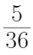
B.
C. 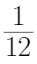
D. 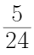

60. (2023内蒙古)某口罩生产车间一月份生产口罩 100万包，以后每个月都比前一个月按相同增长率增长，四月份生产口罩 133.1 万包，这个增长率是：
A. 10%
B. 8%
C. 6%
D. 5%

61. (2023辽宁)某学校组织学生分组参观红色教育基地，租赁了若干辆客车。其中，一辆大型客车可容纳5个小组，一辆中型客车可容纳3个小组，大型客车比中型客车多容纳16个小组，那么至少租赁了大型客车和中型客车各多少辆？
A. 3；5
B. 5；3
C. 4；3
D. 5；6

62. (2023内蒙古)冬奥会短道速滑比赛，有3个国家的4名运动员参加比赛，其中2名中国运动员，已知中国运动员始终处于领滑位置，则运动员的排序共有：
A. 12 种
B. 16种
C. 18 种
D. 20种

63. (2023辽宁)712934856是一个包含1至9每个数字恰好一次的九位数，它具有以下特征：数字1至6在其中是从小到大排列的，但是数字1至7不是从小到大排列的。则符合这种特征的九位数共有多少个？
A. 12
B. 336
C. 432
D. 504

64. (2023辽宁)美术培训班有3名学员，他们的年龄满足以下条件：他们的年龄都是正整数；2号学员的年龄是1号学员年龄的一半；3号学员比2号学员大7岁；3名学员的年龄之和是不超过70的素数，且该素数的各位数字之和为13，那么这3位学员的年龄分别是多少岁？
A. 12；6；13
B. 20；10；17
C. 24；12；19
D. 30；15；22

65. (2023内蒙古)向截面为如下形状的高为H的水杯内等速注水，直到注满为止，则杯中水量v与水深h的函数图像是下图中哪一个？（四个选项中坐标系横轴表示水深h，纵轴表示水量v）
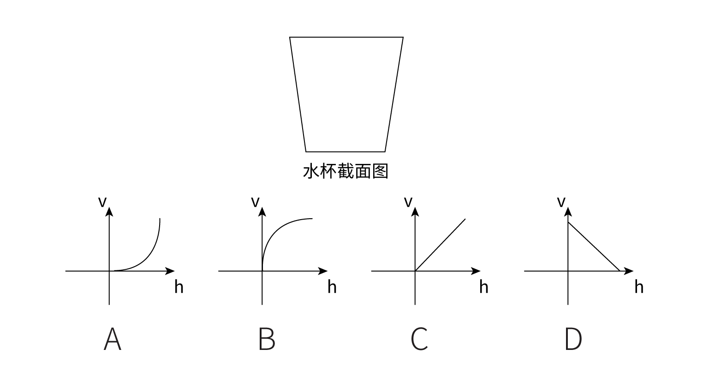

66. (2023内蒙古)从所给四个选项中，选择最合适的一个填入问号处，使之呈现一定的规律性：
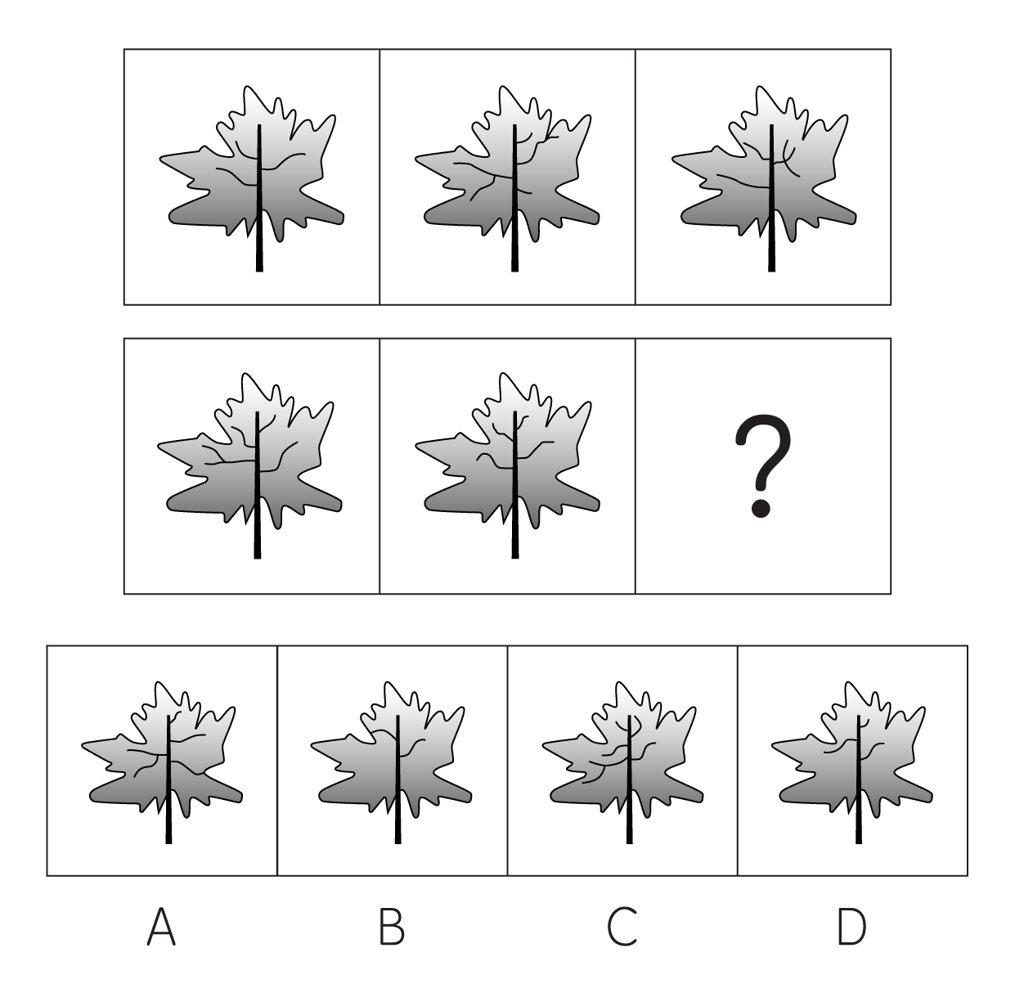

67. (2023辽宁)从所给的四个选项中，选择最合适的一个填入问号处，使之呈现一定的规律性：
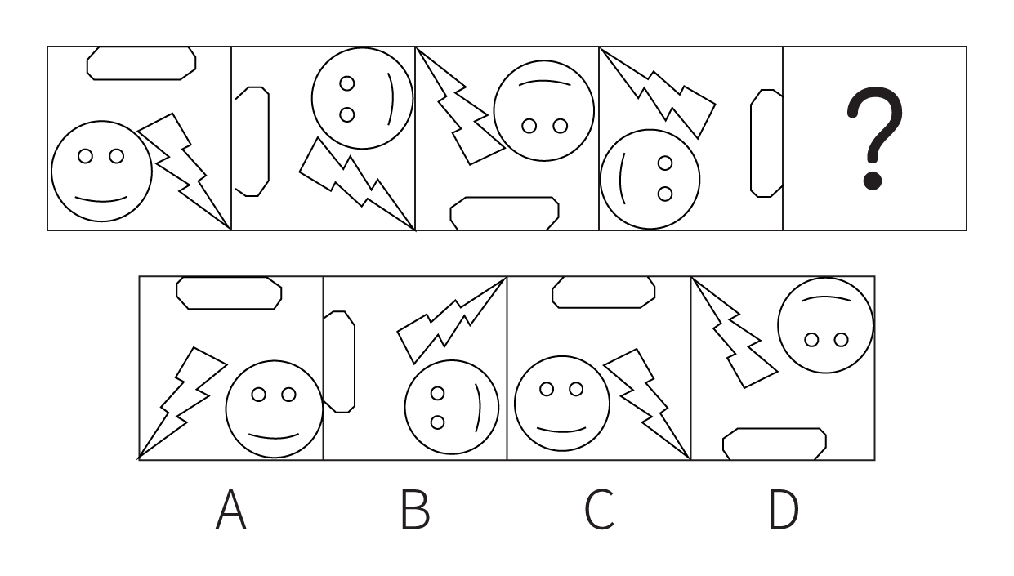

68. (2023内蒙古)左边给定的是纸盒外表面的展开图，下面哪一项不能由它折叠而成？请把它找出来。
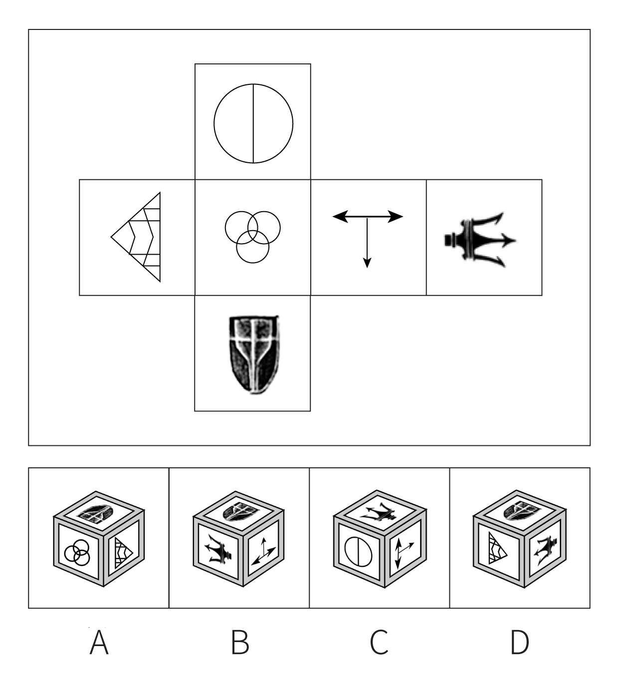

69. (2023辽宁)从所给四个选项中，选择最合适的一个填入问号处，使之呈现一定的规律性：
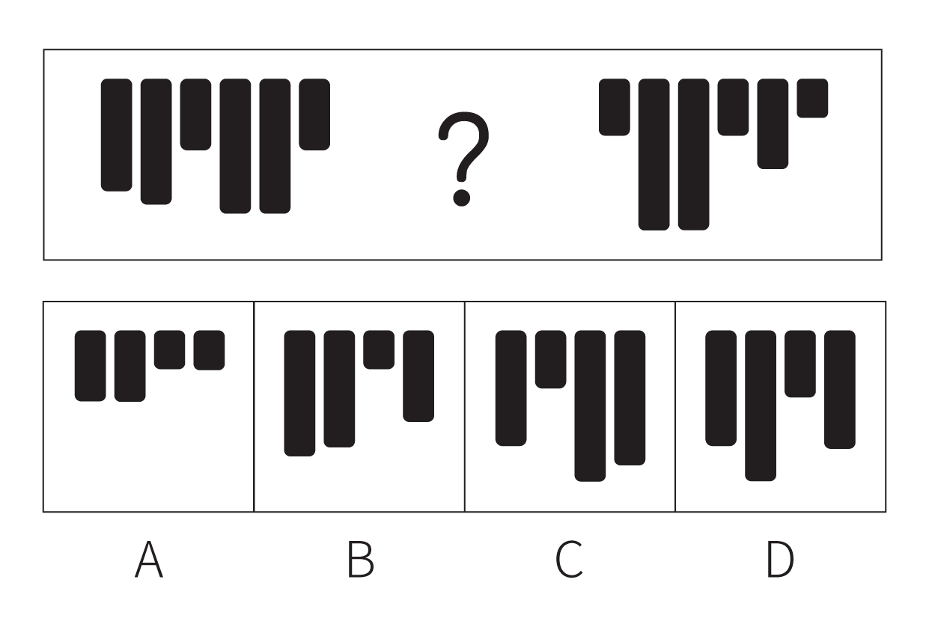

70. (2023辽宁)把下面的六个图形分为两类，使每一类图形都有各自的共同特征或规律，分类正确的一项是：
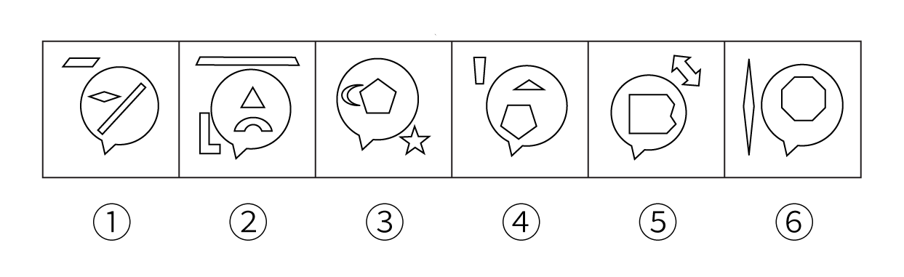
A. ①②④，③⑤⑥
B. ①③④，②⑤⑥
C. ①③⑤，②④⑥
D. ①④⑥，②③⑤

71. (2023辽宁)从所给的四个选项中，选择最合适的一个填入问号处，使之呈现一定的规律性：
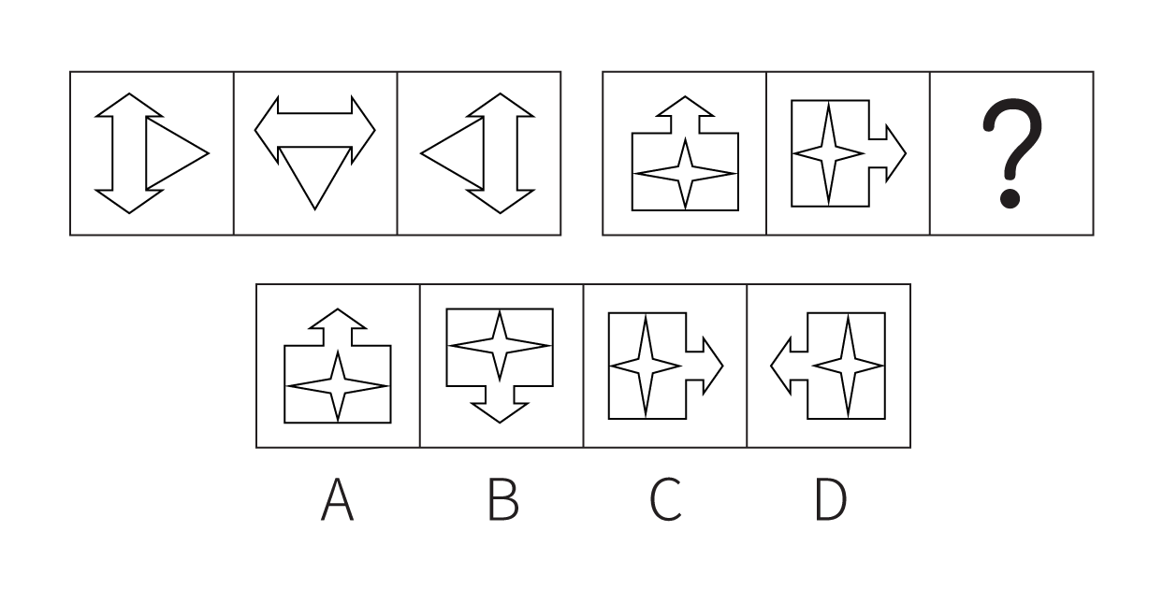

72. (2023辽宁)从所给的四个选项中，选择最合适的一个填入问号处，使之呈现一定的规律性：
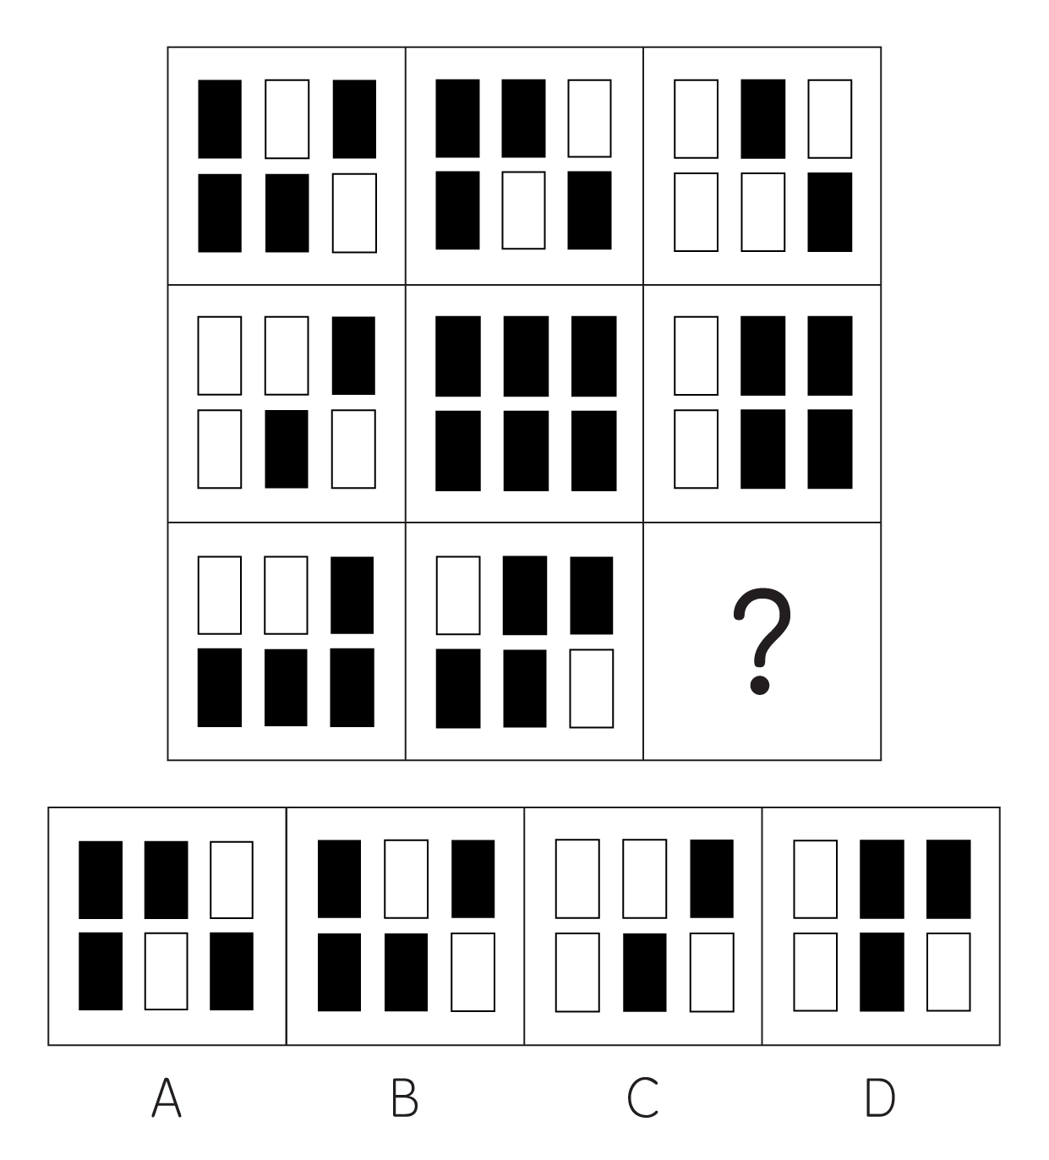

73. (2023辽宁)从所给的四个选项中，选择最合适的一个填入问号处，使之呈现一定的规律性：
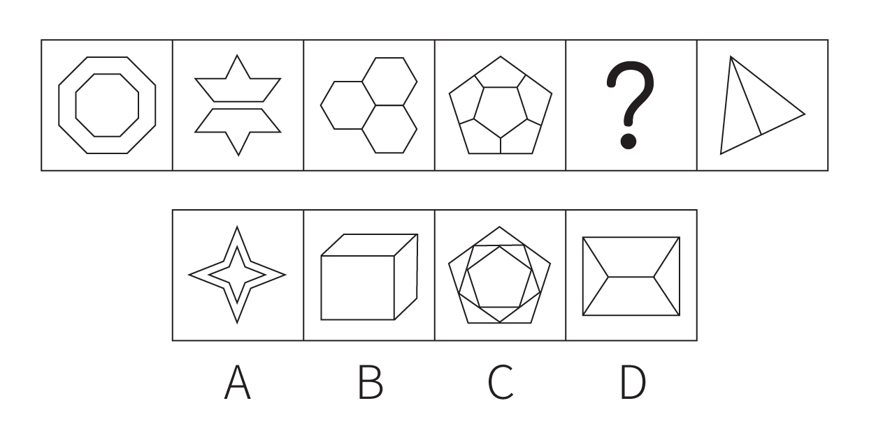

74. (2023内蒙古)从所给四个选项中选择最合适的一个填入问号处，使之呈现一定的规律性：
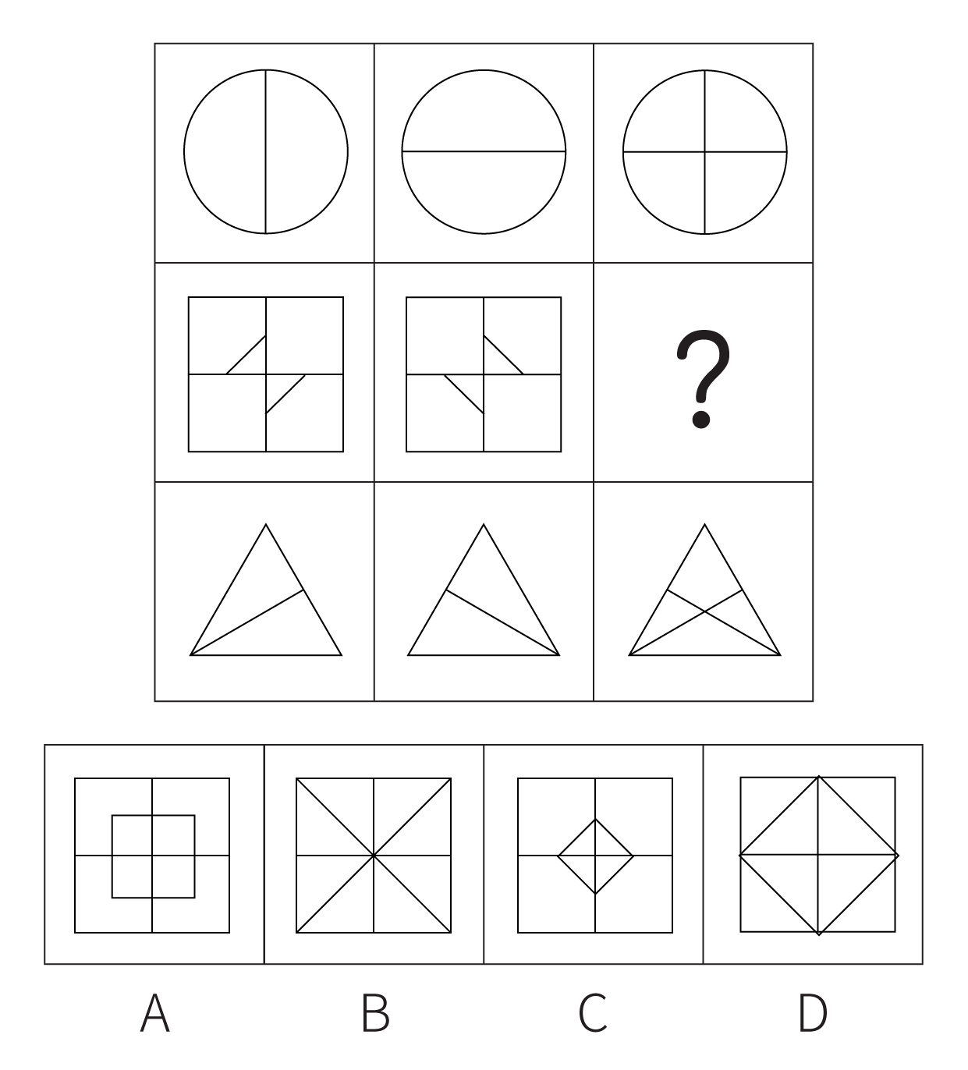

75. (2023辽宁)把下面的六个图形分为两类，使每一类图形都有各自的共同特征或规律，分类正确的一项是：
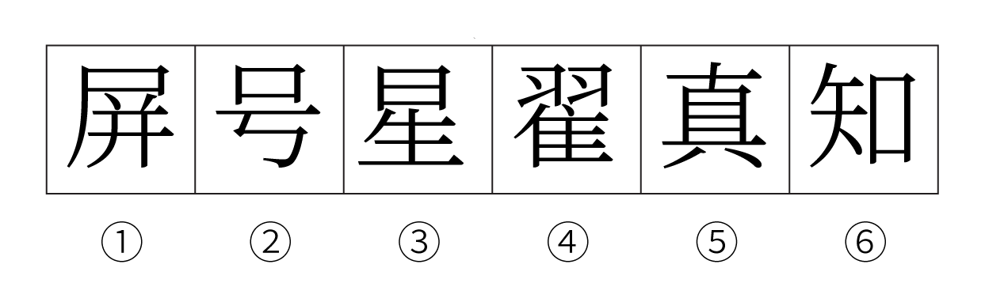
A. ①②⑥，③④⑤
B. ①③④，②⑤⑥
C. ①③⑥，②④⑤
D. ①④⑤，②③⑥

76. (2023辽宁)寥寥无几: 数不胜数
A. 恒河沙数 :一星半点
B. 独一无二:所剩无几日
C. 荡然无存:不计其数
D. 屈指可数:比比皆是

77. (2023内蒙古)奔∶跑∶快
A. 崎∶岖∶路
B. 飞∶翔∶高
C. 写∶字∶好
D. 督∶促∶严

78. (2023内蒙古)洗脸盆∶代步车
A. 招待所∶降压药
B. 木版画∶制冷剂
C. 节能灯∶传染病
D. 计算器∶液压机

79. (2023内蒙古)全球∶北半球∶南半球
A. 全身∶躯干∶四肢
B. 全价∶优惠价∶打折价
C. 全集∶短篇∶长篇
D. 全程∶上半程∶下半程

80. (2023辽宁)草根∶草∶平民百姓
A. 曙光∶光∶美好前景
B. 鸿毛∶雁∶轻微的事物
C. 骨肉∶人∶紧密相连
D. 水分∶水∶不真实成分

81. (2023辽宁)钾盐：钾肥：氯化钾
A. 磁铁矿：赤铁矿：铁元素
B. 砂石路：混凝土路：水泥
C. 工程塑料：层压塑料：树脂
D. 酒精：医用酒精：乙醇

82. (2023辽宁)色厉内荏 对于 （ ） 相当于 （ ）对于 重整旗鼓
A. 外刚内柔；另起炉灶
B. 表里如一；背水一战
C. 心慈手软；一蹶不振
D. 外强中干；东山再起

83. (2023辽宁)（ ）对于 妙手回春 相当于 军人 对于 （ ）
A. 华佗再世；军官
B. 悬壶济世；百姓
C. 医生；戎马倥偬
D. 大夫；视死如归

84. (2023辽宁)起重机 对于 ( ) 相当于 （ ） 对于 平整土地
A. 吊车；播撒种子
B. 搬运重物；旋耕机
C. 挖掘机；拖拉机
D. 工程机械；农业活动

85. (2023内蒙古)臭氧 对于（ ） 相当于 （ ） 对于 万花筒
A. O3；望远镜
B. 吸收紫外线；光的反射
C. 大气；三棱镜
D. 二氧化碳：光学玩具

86. (2023辽宁)价值工程是指通过对设施、产品、服务或流程等进行功能和全寿命成本分析，谋求创新改进方案，以提高项目或产品价值为目的的方法。价值工程的公式为：价值=功能/成本。
根据上述定义，下列做法能够达到价值工程要求的有：
①某建筑防水施工项目使用一种新型防水卷材，在成本、防水效果不变的情况下，既降低了施工难度，又具备了耐高温功能
②某洗发水生产企业在产品物流环节加强管理，使企业的经营成本有所下降
③某日用塑料制品生产企业改进了生产工艺，虽然塑料制品的抗压能力有所下降，但成本大幅度降低
④某款手机游戏将原来的固定场景改进为玩家可根据个性化需求自行设计，虽然游戏开发成本略有提高，但游戏的可玩性大幅增加
A. 1项
B. 2项
C. 3项
D. 4项

87. (2023辽宁)海洋地球物理调查是指利用各种物理学方法和仪器，测量海底地球物理的性质及其变化特征，从而得出海底地质构造或矿产分布的调查方法。
根据上述定义，下列属于海洋地球物理调查的是：
A. 将重力仪安放在船上进行观测，以确定海底地壳各种岩层质量分布的不均匀性
B. 用深海钻探法从海底采集富钴壳矿样品，分析其中锰、铁氧化物成分及氧化程度
C. 用硝酸银滴定氯化物的方法检测海底沉积物的成分，以确定海底矿产资源的情况
D. 用抛弃式探温仪测定海水温度，计算出海洋平均温度，分析近60年来海洋变暖速率

88. (2023辽宁)生物刺激是通过采用可促进微生物繁殖与生长的手段，来增加本土微生物活动从而增强土壤对污染物降解能力的一种技术。生物强化是应用一种有高效降解能力的菌株或者由几种菌株组成的有降解能力的微生物组群来增强土壤污染物降解能力的技术。
根据上述定义，下列属于生物刺激的是：
A. 采用通气法改善被石油污染土壤的通气情况，可促进石油中分子量较小的成分挥发，使分子量较大的片段断裂而被土壤中的微生物降解
B. 将玉米棒碎片添加到被多环芳烃污染的土壤中，能够促进土壤中可以降解芳香烃的微生物的生长，使多环芳烃的降解率提高
C. 在被石油污染的土壤中引入白腐菌，其与本土微生物可联合发挥作用，降解多种石油烃成分，降解率可达到60.5%
D. 从被石油污染的土壤中分离出具有石油降解能力的本土微生物，达到一定数量后将其重新投入到被石油污染的土壤中，以增强土壤的降解能力

89. (2023内蒙古)探索性学习是指突破现有规范、标准及惯例，不断搜寻、试验和创造全新知识的学习模式。挖掘性学习是指基于对现有技术、能力和范式的提炼和深化来进行学习的模式。
根据上述定义，下列最适宜用描述探索性学习的一组词是：
A. 筛选、尝试
B. 风险、延伸
C. 发现、创新
D. 变化、选择

90. (2023辽宁)不确定型决策是指决策者在可能出现不同的客观状态，且每种客观状态的发生概率于他而言为未知的条件下做出的决策。风险型决策是指决策者面临可能出现的两种或两种以上的自然状态，每种状态发生的概率于他而言为已知的条件下做出的决策。
根据上述定义，下列属于不确定型决策的是:
A. 有甲乙两类盲盒，甲类盲盒三个，乙类盲盒一个，从中任取一盒，猜其是哪类盲盒。猜其是甲类的正确率是75%，猜其是乙类的正确率是25%，因而决定猜其是甲类
B. 小孙是炒股新手，决定将一笔钱投入到股市中，但是并不确定应该购买哪支股票。后来他听说近期医药板块的股票行情好，于是购买了几支医药板块龙头企业的股票
C. 小张到超市购买大米，发现该超市只售卖一种品牌的大米，尽管他并不知道这个品牌的大米口感如何，但因家里急用，他仍然决定购买该品牌的大米
D. 小新在考试时遇到一道难题，题目有ABCD四个选项，他完全不知道应该选择哪一个，他认为答案是“C”的概率比较高，于是他选择了“C”

91. (2023内蒙古)离合词是指合起来表示一个词，中间插入其他成分后可扩展为短语的双音合成词。例如“洗澡-洗个热水澡”。
根据上述定义，下列不属于离合词的是：
A. 睡觉
B. 鞠躬
C. 得罪
D. 唱歌

92. (2023辽宁)同抗素是一种生物释放的化学物质，这种物质对释放者和接受者均有不利反应。
根据上述定义，下列情形中体现了同抗素影响的是:
A. 丁香假单胞菌在侵染植物的过程中会释放冠菌素，高浓度的冠菌素可以破坏植物叶片的先天性免疫机能
B. 鸡的尾脂腺会分泌存在醇、烷烃和烯烃，这些物质可以吸引鸡皮刺端寄生到鸡身上，鸡被寄生后会诱发炎症
C. 病毒是一种微生物，有些病毒会在寄主体内释放毒素杀死寄主，但是一旦寄主死亡，病毒也会随即灭亡
D. 玉米会产生一种酶，这种酶会破坏啃食玉米的毛虫的肠道，让细菌可以轻易入侵到毛虫的肠道，从而将其杀死

93. (2023辽宁)法律事件是指由法律规范规定的，不以当事人的意志为转移而引起法律关系形成，变更或消灭的客观事实。法律行为是指行为人所实施的，能够发生法律效力，产生一定法律效果的行为。有这样一种情形：王某够发生法律效力、产生批签付完成一张某签订加工承揽合同，合同约定王某在一个月内为张某加工同丝石料，在遇有自然灾害等不可抗力的情形下，王某可延期交付。合同签订后第二天当地即发生洪涝灾害，但王某仍如期完成，并将石料交付给给张某。
根据上述定义，下列属于法律事件的是:
A. 王某和张某签订合同
B. 当地发生洪涝灾害
C. 王某如期完成加工
D. 王某将石料交付给张某

94. (2023辽宁)研究人员基于生物库大样本队列，采用生物电阻抗测量脂肪含量，分析其与死亡风险的关系，结果显示脂肪含量过少与死亡风险增高存在关联。研究人员认为，脂肪含量过少的人，死亡风险会增高。
以下哪项如果为真，最能削弱上述结论？
A. 在生活方式不健康的人群中，脂肪含量过多或过少均会增加死亡风险
B. 脂肪含量过多给人带来的死亡风险，高于脂肪含量过少带来的死亡风险
C. 脂肪含量过少和死亡风险高都是由疾病带来的，疾病是二者的共同原因
D. 低脂肪的饮食可以改善血脂的代谢、降低胆固醇、降低低密度脂蛋白的水平

95. (2023辽宁)混合动力电动汽车拥有两种不同动力源，这两种动力源在汽车不同的行驶状态下分别或者同时工作，通过这种组合达到最少的燃油消耗和尾气排放状态。目前市场上的混合动力电动汽车有两种主流车型，一种是普通混合动力（简称HEV），一种是插电式混合动力，简称（PHEV）。前者不需要外接电源，操作更便捷；后者纯电行驶续航能力更强。近年来的销售数据显示，HEV汽车的销量总体高于PHEV，可见，消费者更愿意购买操作更便捷的混合动力电动汽车。
以下哪项如果为真，最能削弱上述结论？
A. PHEV车型能够实现零排放行驶，很多注重环保的人都愿意购买这种车型
B. 虽然HEV车型减少了对化石燃料的需求，但是它并不属于新能源汽车
C. 与PHEV车型相比，HEV车型通常来说制造成本更低，因此售价更便宜
D. 无论是HEV还是PHEV车型，都具有噪声小、驾驶舒适性强的优点

96. (2023内蒙古)随着网络文学的兴盛，近年来传统文学开始主动汲取网络文学叙事资源，出现了小说叙事上的文类融合现象。传统文学之所以进行自我革新，其原因在于传统文学寻求自身的突破。可见，直面全新的社会现实，表现新时代的精神是传统文学自我革新的根本原因。
上述论证的成立需要补充以下哪项作为前提：
A. 传统文学借鉴网络文学叙事资源，强调现实感和可读性，会获得更多的读者
B. 一直以来，传统文学都将直面社会现实，表现时代精神作为自身努力的方向
C. 传统文学的市场空间不断被网络文学所挤压，使得传统文学寻求自身的突破
D. 直面全新的社会现实，表现新时代的精神使得传统文学不断寻求自身的突破

97. (2023辽宁)近期的一项研究从机理上揭示了经常喝咖啡对大脑内在功能网络的影响。在实验中，研究人员将受试者分为经常喝咖啡、偶尔喝咖啡和不喝咖啡三组，然后利用功能磁共振成像技术，比较了经常喝咖啡的人和不喝咖啡的人在休息时、工作时、喝咖啡不久后的大脑连接和结构。研究人员发现，经常喝咖啡的人起小脑和皮层下区域的动态活动增加，这与提高注意力、警觉以及增强学习和记忆的效果相一致。研究人员认为，与不喝咖啡相比，经常喝咖啡有利于学习和记忆。
以下哪项如果为真，最能支持上述结论？
A. 咖啡中含有咖啡因、单宁酸、油和氮化合物等100多种物质，经常饮用咖啡有助于缓解大脑疲劳
B. 与不喝咖啡的受试者相比，经常喝咖啡的受试者小脑和丘脑之间的连接模式表现出更高的效率
C. 研究证实，咖啡容易通过血脑屏障，刺激中枢神经，经常喝咖啡对于抑制焦虑有很好的作用
D. 上述改变不仅出现在那些经常喝咖啡的受试者身上，偶尔喝咖啡的受试者也表现出了这种特征

98. (2023内蒙古)X病毒是一种可以造成人体呼吸道感染的致病性病毒，研究发现，该病毒对酒精较为敏感。只需要29.3%浓度的酒精溶液就可以使该病毒的感染性滴度降低99%，36.2%浓度的酒精溶液就可以使其感染性滴度降低99.99%。这就意味着，酒精浓度只要达到36%以上就可以在30秒内灭活该病毒，而高度白酒完全可以达到这种酒精浓度。有人因此认为，喝高度白酒可以起到预防X病毒感染的作用。
以下除哪项外，均能削弱上述结论？
A. X病毒主要通过呼吸道飞沫直接进入鼻腔造成呼吸道感染
B. 喝白酒只能非常小程度地减少经由口腔进入呼吸道造成感染的风险
C. 手接触被X病毒污染的物体表面,污染的手再接触鼻、眼也会导致感染
D. 喝酒会降低人体免疫力,从而增加被任何病毒感染的可能

99. (2023辽宁)某高校为加强对学生综合素质的培养，增设创新学分。学生参加社会服务表现积极和参与学术活动均可以获得创新学分。机电工程专业的学生都参与了学术活动。大多数机电工程专业的学生参加社会服务的时间都超过了 80 小时，其余学生参加社会服务的时间均不足 60 小时。参加社会服务时间达到 60 小时以上被认为表现积极，同时还可以获得优秀社会实践奖。
由此可以推出:
A. 所有参与学术活动的机电工程专业学生都参加了社会服务
B. 与其他专业的学生相比，获得创新学分的机电工程专业的学生更多
C. 有些获得优秀社会实践奖的机电工程专业学生获得了创新学分
D. 除参加社会服务时间达到60小时以上外，没有其他途径可以获得优秀社会实践奖

100. (2023内蒙古)所有志愿文学作品都以志愿者为表现内容，而任何以志愿者为表现内容的文学作品都无法脱离现实生活，因此，这本小说不是志愿文学作品。
上述论证需要补充以下哪项作为前提？
A. 这本小说脱离了现实生活
B. 脱离现实生活的文学作品都不是以志愿者为表现内容的
C. 所有以志愿者为表现内容的都是志愿文学作品
D. 这本小说部分内容涉及志愿者

101. (2023辽宁)目前，手机及大多数电动汽车内使用的锂离子电池都由一个阴极和一个阳极组成，使用传统方式生产的阴极材料对稀土元素钴有强烈的依赖。研究人员开发了一种水热合成法，制造出一款新型无钴高容量阴极材料。此外，新方法使用溶解在乙醇中的金属使阴极结晶，而传统方式使用的是氨。研究人员认为，这种方法制造出的阴极材料更清洁、更具成本竞争力，同时也提升了生产效率。
以下除哪项外，均能支持上述结论?
A. 与氨相比，乙醇的储存和处理更安全，且可重复使用
B. 新方法制备阴极材料的时间从几天缩减到 12 小时
C. 使用新方法制造的锂离子电池完全可以匹配现有手机和汽车
D. 新方法使用毒性更低、价格更低廉的材料制备阴极材料

102. (2023内蒙古)阅读传统教科书比使用电子书进行学习效果好， 因为教材形式展现材料比电子版更有利于学习。
与题干所犯逻辑错误相似的是：
A. 读这本书能够让你提高分数, 因为能让考试表现更好
B. 我考试前一天晚上不睡觉了, 因为我同学考试前一天没睡觉考的很好
C. 我们班同学大多数都爱运动, 所以运动有助于健康, 我也爱运动
D. 高血压一定会导致情绪不稳, 因为有高血压的人都情绪不稳

103. (2023辽宁)某公司正在开展招聘活动，拟招聘出纳、采购、网管、销售4种岗位，经过层层筛选，从应聘者中挑出甲乙丙丁4人。已知，每人只选择一种岗位应聘，且每种岗位都有其中一人应聘。另外，还知道:
（1）如果丁应聘网管，那么甲应聘采购；
（2）如果乙不应聘出纳，那么甲应聘出纳且丙应聘销售；
（3）如果乙应聘出纳，那么丙应聘销售，丁也应聘出纳。
根据以上陈述，可以得出以下哪项?
A. 甲应聘采购岗位
B. 乙应聘网管岗位
C. 丙应聘出纳岗位
D. 丁应聘销售岗位

104. (2023内蒙古)从种植面积来看，近三年我国甘蔗播种面积大体呈下降趋势。然而，尽管甘蔗价格在过去三年内都保持平稳，去年我国甘蔗种植者的利润却比前年提高了10%。
以下关于去年的说法中，不能解释甘蔗种植者利润提高原因的是：
A. 我国甘蔗单位面积产量大幅上涨
B. 我国甘蔗的进口量远大于出口量
C. 甘蔗种植者采用了联合机收模式，节约了收割成本
D. 许多小规模甘蔗种植者通过组织团购低价购买化肥

105. (2023内蒙古)很多人慢跑可以跑很长时问，可一旦提高速度，就会很快感到双腿像灌了铅一样沉，肌肉酸痛、疲劳不已，这就是因为身体内堆积了太多的乳酸。在低强度的运动比如慢跑的时候，身体主要以有氧代谢为主，当速度提高以后，肌肉运动强度增加，身体开始以无氧代谢为主，糖和脂肪剧烈燃烧之后就会产生大量乳酸，你的肌肉就会酸痛。
上述论证的假设是：
A. 进行以有氧代谢为主的运动时，身体不会产生乳酸
B. 长期不运动的人突然开始运动，更容易产生肌肉酸痛
C. 高强度运动时，乳酸的产生速度超过身体的清除速度
D. 一些肌肉酸痛可能是由运动中肌肉的微细损伤造成的

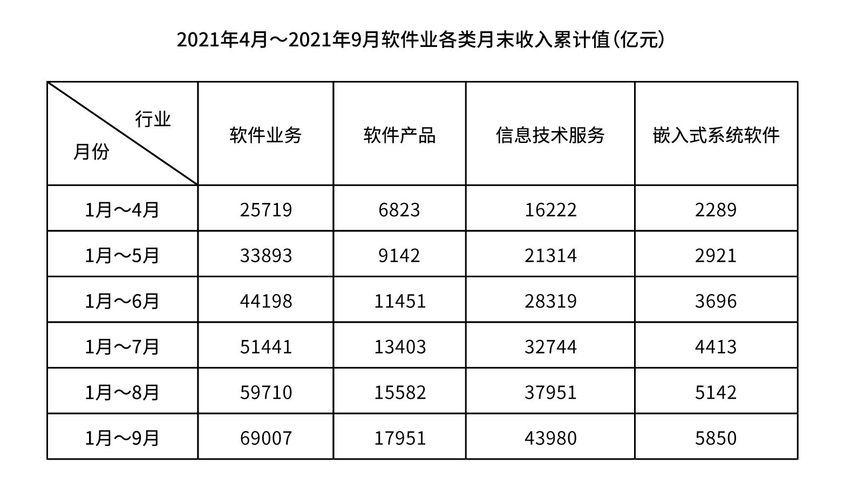
106. (2023内蒙古)2021年，5月至9月软件业务收入为（ ）亿元。
A. 10339
B. 43288
C. 33893
D. 69007

107. (2023辽宁)下图能正确反映2021年5月至9 月软件产品收入（亿元）的是：
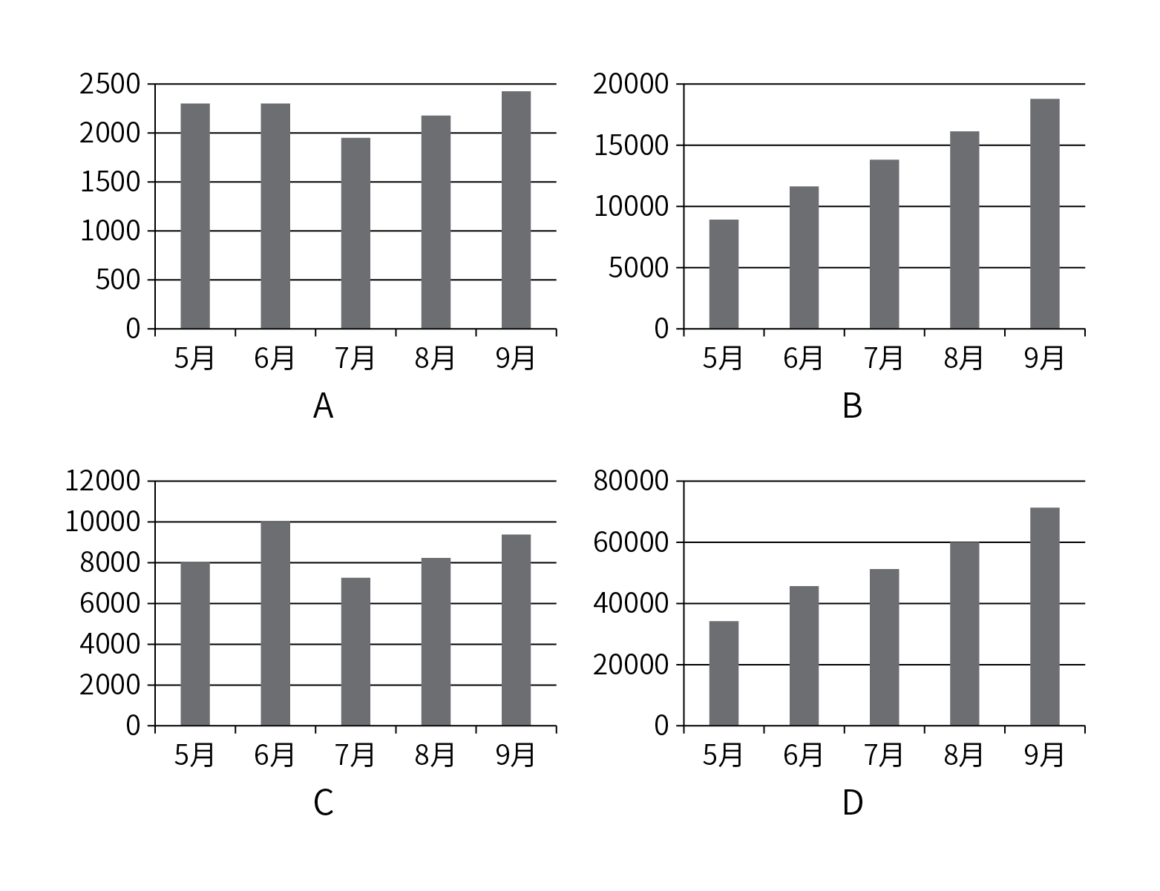

108. (2023辽宁)2021年5月至8月，信息技术服务收入最高的月份是：
A. 5月
B. 6月
C. 7月
D. 8月

109. (2023辽宁)2021年第三季度，信息技术服务收入约是嵌入式系统软件收入的：
A. 7.3倍
B. 7.5倍
C. 7.7倍
D. 7.9倍

110. (2023辽宁)能够从上述材料中得出的是：
A. 2021年9月，四类业务中信息技术服务收入占比最高
B. 2021年8月，软件业务收入是信息技术服务收入的2 倍
C. 2021年6月，四类收入总计超过2万亿元
D. 2021年上半年，四类业务收入超过10万亿元

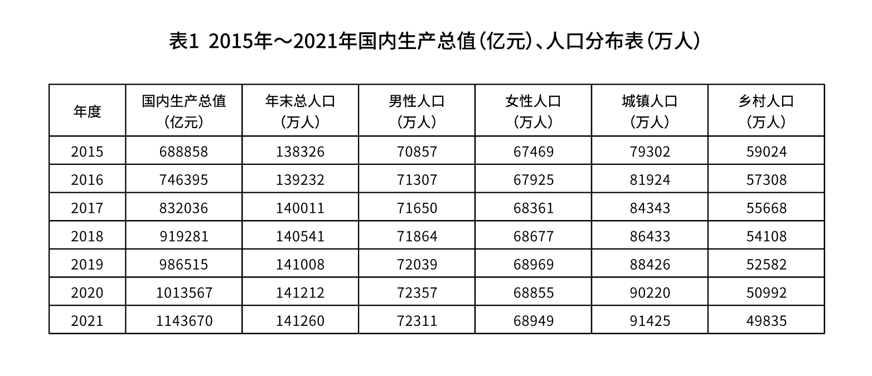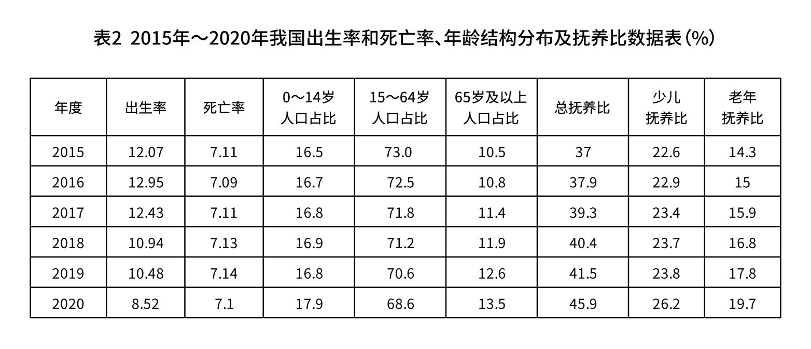
111. (2023辽宁)2020年，0~14岁的人口数约为：
A. 19064万人
B. 23877万人
C. 25277万人
D. 26064万人

112. (2023辽宁)2019~2021年，我国人口男女性别比按降序排列正确的是：
A. 2019＞2020年＞2021年
B. 2021＞2020年＞2019年
C. 2020＞2019年＞2021年
D. 2020＞2021年＞2019年

113. (2023辽宁)“十三五”期间（2016-2020年），人口自然增长率最高的年份是：
A. 2016年
B. 2017年
C. 2018年
D. 2019年

114. (2023辽宁)“十三五”期间，人口城镇化率超过60%的年份共有：
A. 2个
B. 3个
C. 4个
D. 5个

115. (2023辽宁)下列关于“十三五”期间我国人口发展状况，说法错误的是：
A. 我国人口自然增长率表现向下的态势
B. 我国少儿抚养比表现出持续上升的态势
C. 每年都需要两个多劳动人口（15-64岁）负担一个被抚养人口
D. 老年抚养比表现出持续下降的态势

据国家统计局数据显示，2021 年我国研究与试验发展（R&D）经费支出27864 亿元，同比增长 14.2%，占国内生产总值之比为2.44%，其中基础研究经费1696亿元。国家自然科学基金共资助4.87万个项目。2021年全年授予专利权 460.1万件，同比增长 26.4%;PCT 专利申请受理量 7.3 万件。截至2021 年末，有效专利 1542.1 万件，其中境内有效发明专利 270.4 万件。每万人口高价值发明专利拥有量 7.5 件。全年商标注册 773.9 万件，同比增长34.3%。全年共签订技术合同67万项，技术合同成交金额37294亿元，同比增长 32.0%。
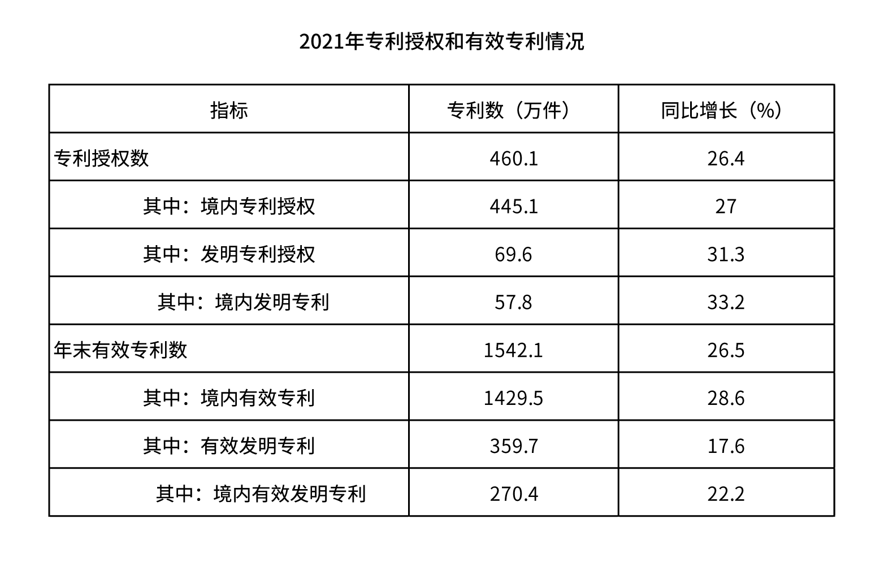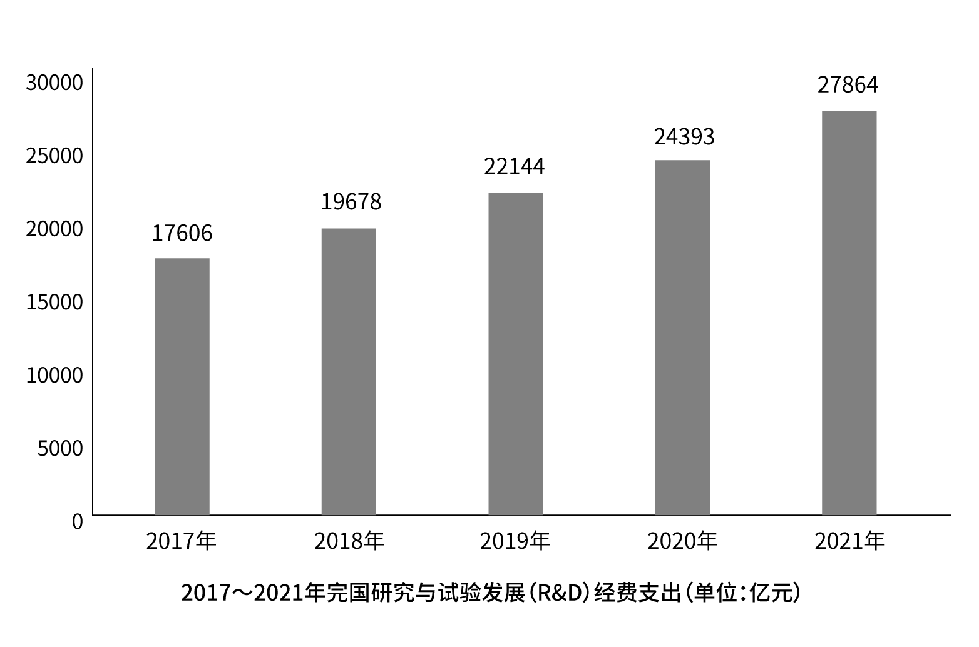
116. (2023辽宁)2021 年，我国境内专利授权数比上一年增加:
A. 120 万件
B. 95 万件
C. 85 万件
D. 80 万件

117. (2023辽宁)2020 年，境内发明专利占专利授权数的比重为:
A. 11.9%
B. 12.6%
C. 13.5%
D. 14.3%

118. (2023辽宁)2018~2021 年间，我国研究与试验发展经费支出同比增速最高的年份是:
A. 2018 年
B. 2019 年
C. 2020 年
D. 2021 年

119. (2023辽宁)2017~2021 年，我国研究与试验发展经费支出超过年平均值的年份的个数是：
A. 1个
B. 2个
C. 3个
D. 4个

120. (2023辽宁)下列说法正确的是:
A. 2021 年，我国基础研究经费占 R&amp;D 经费的比重不到 5%
B. 2021 年，全国有效专利中有效发明专利不到 20%
C. 2021 年，专利授权数比上一年增加不超过 100 万件
D. 2021 年，我国技术合同成交金额比上一年增加超过万亿元

参考答案与解析
第一部分 客观题
一、单选题
第1题
【知识点】 国内时政
【答案】 B
【解析】 本题考查政治常识。
A项，正确，2022年6月25日，第二十四届中国科协年会2022中国科技智库论坛正式发布了《中国科技人力资源发展研究报告（2020）》。根据报告介绍，截至2020年年底，我国拥有科技人力资源约1.1亿人，规模稳居世界第一，为实现我国从人力资源大国转向人力资源强国奠定了坚实的人才基础。
B项，错误，中国已经成为世界第二大经济体，商品消费第二大国，外资流入第一大国。
C项，正确，我国作为世界第二大经济体，也是制造业、货物贸易、外汇储备第一大国，中国是全球产业链最齐全的国家。
D项，正确，中国高度重视工业体系的建设，从第一个五年计划开始就把有限的资源重点投向工业部门，为此后的工业化发展奠定了坚实的基础。经过70年的发展，中国成为全世界唯一拥有联合国产业分类当中全部工业门类的国家，在世界500多种主要工业产品当中，有220多种工业产品中国的产量占居全球第一。
因此本题选B。
【来源】 2023年黑龙江公务员考试《行测》真题第4题,2023年内蒙古公务员考试《行测》真题第1题,2023年辽宁公务员考试《行测》真题第4题

第2题
【知识点】 习思想
【答案】 D
【解析】 本题考查政治常识。
A项，正确，党的十九届四中全会审议通过的《中共中央关于坚持和完善中国特色制度、推进国家治理体系和治理能力现代化若干重大问题的决定》中，首要的是强调“坚持和完善党的领导制度体系，提高党科学执政、民主执政、依法执政水平”。并明确指出，“决定稿准确把握我国国家制度和国家治理体系的演进方向和规律，突出坚持和完善党的领导制度，抓住了国家治理的关键和根本”。因此，党的领导制度是我国的根本领导制度，突出强调和彰显了这一制度在我国国家制度中的统领地位。
B项，正确，人民代表大会制度作为国家根本政治制度是由我国的社会主义性质决定的。
C项，正确，基层群众自治制度是依照宪法和法律，由居民（村民）选举的成员组成居民（村民）委员会，实行自我管理，自我教育，自我服务，自我监督的制度。是我国基本政治制度之一。
D项，错误，党的十九届四中全会从新时代党和国家事业全局出发，把坚持马克思主义在意识形态领域指导地位作为一项根本制度明确提出和全面部署。坚持马克思主义在意识形态领域指导地位的根本制度是我国的根本制度，而不是基本指导制度。
因此本题选D。
【来源】 2023年黑龙江公务员考试《行测》真题第2题,2023年内蒙古公务员考试《行测》真题第2题,2023年辽宁公务员考试《行测》真题第2题

第3题
【知识点】 习思想
【答案】 C
【解析】 本题考查政治常识。
A项，正确，十八届五中全会提出新发展理念：创新、协调、绿色、开放、共享的发展理念。
B项，正确，党的二十大报告明确提出，到本世纪中叶，把我国建设成为综合国力和国际影响力领先的社会主义现代化强国。到那时，在生态文明建设方面，美丽中国全面建成，天蓝、地绿、水净、山青的优美生态环境成为普遍形态，实现人与自然和谐共生的现代化，成为全球生态环境保护领先的国家。
C项，错误，党的十八大以来，以习近平同志为核心的党中央将生态文明建设纳入中国特色社会主义事业“五位一体”总体布局。并没有纳入“四个全面”战略布局。
D项，正确，十九大把“人与自然和谐共生”纳入新时代坚持和发展中国特色社会主义基本方略。
因此本题选C。
（解析中涉及党代会内容来源于中华人民共和国中央人民政府网站）
【来源】 2023年黑龙江公务员考试《行测》真题第5题,2023年内蒙古公务员考试《行测》真题第3题,2023年辽宁公务员考试《行测》真题第5题

第4题
【知识点】 马克思主义哲学
【答案】 A
【解析】 本题考查哲学常识。
题干中强调要实现 14 亿人共同富裕，需要“久久为功 ”，需要“持续推动”，不断取得成效。此处强调做事要坚持不懈的努力。
A项，当选，出自《荀子·劝学》，意为：骏马一跃,也不会达到十步;劣马跑十天,也能跑得很远。比喻做事只要坚持不懈地努力，就能获得成功。与题干蕴含哲理相同。
B项，不当选，出自《道德经》，意为：为了削弱一个事物，你可以有意地先去加强它。要让一个人或者一个组织衰落，首先要让这个人或者组织显得很兴盛。体现盛极而衰、否极泰来朴素辩证的哲理。与题干蕴含哲理不同。
C项，不当选，出自《后汉书》，意为：《阳春》这种高难深奥的乐曲，能和唱的人一定很少，名气很大，但真实情况可能很难符合。与题干蕴含哲理不同。
D项，不当选，出自《淮南子》，意为：只要政策有利于人民，就不一定要效法先人的制度；只要新制度有助于事情的成功，就不必沿袭老规矩。与题干蕴含哲理不同。
因此本题选A。
【来源】 2023年黑龙江公务员考试《行测》真题第3题,2023年内蒙古公务员考试《行测》真题第4题,2023年辽宁公务员考试《行测》真题第3题

第5题
【知识点】 马克思主义哲学
【答案】 C
【解析】 本题考查哲学常识。
①正确，《资本论》中，马克思通过大量事实，揭穿了资本主义迅速发展的“秘密”，暴露了资本主义残酷剥削工人阶级的丑恶本质。
②正确，《共产党宣言》中，马克思、恩格斯指出：“至今一切社会的历史都是阶级斗争的历史。”全面深入地阐明了无产阶级肩负的历史使命，是推翻资本主义和建设共产主义。
③错误，《德意志意识形态》是马克思和恩格斯1845至1846年合写的著作。这一著作第一次比较系统地阐述了历史唯物主义基本原理，标志着唯物史观的创立和马克思主义哲学的形成，在马克思主义哲学发展史上具有非常重要的地位。
④正确，《费尔巴哈的提纲》中第九条“直观的唯物主义，即不是把感性理解为实践活动的唯物主义，至多也只能做到对‘市民社会’的单个人的直观。”其中提出了实践活动具有唯物性，即实践活动的唯物主义。
说法正确的是①②④，共3项。因此本题选C。
【来源】 2023年黑龙江公务员考试《行测》真题第1题,2023年内蒙古公务员考试《行测》真题第5题,2023年辽宁公务员考试《行测》真题第1题

第6题
【知识点】 国内时政
【答案】 C
【解析】 本题考查政治常识。
①属于，瓜达尔港是中巴经济走廊的支柱项目之一。2013年，中国海外港口控股有限公司取得瓜达尔港口及自由区运营权，对瓜达尔港进行全方位改造。
②不属于，斯里兰卡货币上的铁路拱桥被称为“天空之桥”，也被誉为兰卡最美的高山桥梁。大桥的施工主要由锡兰施工公司P.K.Appuhami和英国工程师共同完成。
③属于，卢赛尔体育场是2022年卡塔尔世界杯主体育场。2016年11月，中国铁建国际集团有限公司中标该体育场建设项目。
④属于，2017年12月11日零时40分，中国在西昌卫星发射中心用长征三号乙运载火箭，成功将阿尔及利亚一号通信卫星发射升空。
①③④项目成果属于中国制造。因此本题选C。
【来源】 2023年黑龙江公务员考试《行测》真题第7题,2023年内蒙古公务员考试《行测》真题第6题,2023年辽宁公务员考试《行测》真题第7题

第7题
【知识点】 国内时政
【答案】 C
【解析】 本题考查政治常识。
A项，正确，中央经济工作会议要求，2023年要坚持稳字当头、稳中求进，继续实施积极的财政政策和稳健的货币政策，加大宏观政策调控力度，加强各类政策协调配合，形成共促高质量发展合力。积极的财政政策要加力提效。保持必要的财政支出强度，优化组合赤字、专项债、贴息等工具，在有效支持高质量发展中保障财政可持续和地方政府债务风险可控。要加大中央对地方的转移支付力度，推动财力下沉，做好基层“三保”工作。
B项，正确，中央经济工作会议明确要求，2023年要保持必要的财政支出强度，在有效支持高质量发展中保障财政可持续和地方政府债务风险可控。要保持流动性合理充裕，引导金融机构加大对小微企业、科技创新、绿色发展等领域支持力度。
C项，错误，中央经济工作会议要求，科技政策要聚焦自立自强。要有力统筹教育、科技、人才工作。布局实施一批国家重大科技项目，完善新型举国体制，发挥好政府在关键核心技术攻关中的组织作用，突出企业科技创新主体地位。提高人才自主培养质量和能力，加快引进高端人才。
应该是发挥好“政府在关键核心技术攻关中的组织作用”而非“市场”，突出“企业科技创新主体地位”，而非“政府”。
D项，正确，中央经济工作会议指出，及时有效缓解结构性物价上涨给部分困难群众带来的影响。加强新就业形态劳动者权益保障，稳妥推进养老保险全国统筹。推动优质医疗资源扩容下沉和区域均衡布局。完善生育支持政策体系，适时实施渐进式延迟法定退休年龄政策，积极应对人口老龄化少子化。
因此本题选C。
【来源】 2023年黑龙江公务员考试《行测》真题第6题,2023年内蒙古公务员考试《行测》真题第7题,2023年辽宁公务员考试《行测》真题第6题

第8题
【知识点】 其他法
【答案】 D
【解析】 本题考查法律常识。
A项，错误，D项，正确。根据《中华人民共和国湿地保护法》第三十条第二款，禁止在以水鸟为保护对象的自然保护地及其他重要栖息地从事捕鱼、挖捕底栖生物、捡拾鸟蛋、破坏鸟巢等危及水鸟生存、繁衍的活动。开展观鸟、科学研究以及科普活动等应当保持安全距离，避免影响鸟类正常觅食和繁殖。渔民不能在水鸟自然保护区捕鱼，而教师组织学生在保持安全距离的情况下观鸟是符合法律规定的。
B项，错误，根据《中华人民共和国湿地保护法》第三十条第四款规定：“禁止向湿地引进和放生外来物种，确需引进的应当进行科学评估，并依法取得批准。”牧民私自引进并放生外来物种是违法行为。
C项，错误，根据《中华人民共和国湿地保护法》第三十五条第三款规定：“禁止在泥炭沼泽湿地开采泥炭或者擅自开采地下水；禁止将泥炭沼泽湿地蓄水向外排放，因防灾减灾需要的除外。”农民将泥炭沼泽湿地蓄水向外排放用来灌既基本农田是违法行为。
因此本题选D。
（解析中涉及《中华人民共和国湿地保护法》内容来自人民代表大会网站）
【来源】 2023年内蒙古公务员考试《行测》真题第8题

第9题
【知识点】 其他法
【答案】 A
【解析】 本题考查法律常识。
根据《中华人民共和国反垄断法》第二十二条规定，禁止具有市场支配地位的经营者从事下列滥用市场支配地位的行为：
（一）以不公平的高价销售商品或者以不公平的低价购买商品；
（二）没有正当理由，以低于成本的价格销售商品；
（三）没有正当理由，拒绝与交易相对人进行交易；
（四）没有正当理由，限定交易相对人只能与其进行交易或者只能与其指定的经营者进行交易；
（五）没有正当理由搭售商品，或者在交易时附加其他不合理的交易条件；
（六）没有正当理由，对条件相同的交易相对人在交易价格等交易条件上实行差别待遇；
（七）国务院反垄断执法机构认定的其他滥用市场支配地位的行为。
A项，正确，“对条件相同的交易相对人在交易价格上实行同等待遇”是公平交易的体现，没有滥用市场支配地位。
B、C、D项，错误，分别违反了以上法律的第四、三、二款，属于滥用市场支配地位。
因此本题选A。
（解析中涉及《中华人民共和国反垄断法》内容来自人民代表大会网站）
【来源】 2023年内蒙古公务员考试《行测》真题第9题

第10题
【知识点】 其他法
【答案】 B
【解析】 本题考查法律常识。
A项，错误，根据《中华人民共和国反不正当竞争法》第六条规定：“经营者不得实施下列混淆行为，引人误认为是他人商品或者与他人存在特定联系：（一）擅自使用与他人有一定影响的商品名称、包装、装潢等相同或者近似的标识；（二）擅自使用他人有一定影响的企业名称（包括简称、字号等）、社会组织名称（包括简称等）、姓名（包括笔名、艺名、译名等）；（三）擅自使用他人有一定影响的域名主体部分、网站名称、网页等；（四）其他足以引人误认为是他人商品或者与他人存在特定联系的混淆行为。”某咖啡店擅自使用了与一知名咖啡店相同的内部装饰、用具式样、店员服饰，属于混淆行为。
B项，正确，根据《中华人民共和国反不正当竞争法》第七条第二款规定：“经营者在交易活动中，可以以明示方式向交易相对方支付折扣，或者向中间人支付佣金。经营者向交易相对方支付折扣、向中间人支付佣金的，应当如实入账。接受折扣、佣金的经营者也应当如实入账。”某书店在一图书馆购书时以明示方式支付折扣，图书馆接受折扣并如实入账，没有违反法律规定。
C项，错误，根据《中华人民共和国反不正当竞争法》第十条规定：“经营者进行有奖销售不得存在下列情形：（一）所设奖的种类、兑奖条件、奖金金额或者奖品等有奖销售信息不明确，影响兑奖；（二）采用谎称有奖或者故意让内定人员中奖的欺骗方式进行有奖销售；（三）抽奖式的有奖销售，最高奖的金额超过五万元。”某大型超市在十年店庆时组织抽奖式的有奖销售，最高奖金额设定为六万元，属于不正当有奖销售行为。
D项，错误，根据《中华人民共和国反不正当竞争法》第八条规定：“经营者不得对其商品的性能、功能、质量、销售状况、用户评价、曾获荣誉等作虚假或者引人误解的商业宣传，欺骗、误导消费者。”某保健品厂家在为产品做的电视广告中使用了歧义性语言，造成消费者误解，属于违法行为。
因此本题选B。
（解析中涉及《中华人民共和国反不正当竞争法》）内容来自人民代表大会网站）
【来源】 2023年内蒙古公务员考试《行测》真题第10题,2023年辽宁公务员考试《行测》真题第11题

第11题
【知识点】 其他法
【答案】 D
【解析】 本题考查法律常识。
A项，正确，根据《中华人民共和国家庭教育促进法》第三条规定：“家庭教育以立德树人为根本任务，培育和践行社会主义核心价值观，弘扬中华民族优秀传统文化、革命文化、社会主义先进文化，促进未成年人健康成长。”《中华人民共和国教育法》第六条第一款规定：“教育应当坚持立德树人，对受教育者加强社会主义核心价值观教育，增强受教育者的社会责任感、创新精神和实践能力。”此外，党的十八大把“立德树人”明确为教育的根本任务。因此，学校教育的根本任务也是立德树人。
B项，正确，根据《中华人民共和国家庭教育促进法》第四条第一款规定：“未成年人的父母或者其他监护人负责实施家庭教育。”
C项，正确，根据《中华人民共和国家庭教育促进法》第十三条规定：“每年5月15日国际家庭日所在周为全国家庭教育宣传周。”
D项，错误，根据《中华人民共和国家庭教育促进法》第三十六条第一款规定：“自然人、法人和非法人组织可以依法设立非营利性家庭教育服务机构。”，并非不可设立。
因此本题选D。
（解析涉及《中华人民共和国家庭教育促进法》内容来自人民代表大会网站）
【来源】 2023年内蒙古公务员考试《行测》真题第11题

第12题
【知识点】 宪法
【答案】 A
【解析】 本题考查法律常识。
①，《中华人民共和国宪法修正案（2004年）》将“公民的合法的私有财产不受侵犯”写入其中。
②，《中华人民共和国宪法修正案（1988年）》第11条增加规定：国家允许私营经济在法律规定的范围内存在和发展。私营经济是社会主义公有制经济的补充。
③，《中华人民共和国宪法修正案（1999年）》将“依法治国，建设社会主义法治国家”写入其中。
④：《中华人民共和国宪法修正案（1993年）》将“我国正处于社会主义初级阶段”“建设有中国特色社会主义的理论”“坚持改革开放”等提法写进宪法序言。
⑤：《中华人民共和国宪法修正案（2018年）》⑤将国家建设目标修改为“建设成为富强民主文明和谐美丽的社会主义现代化强国，实现中华民族伟大复兴”。
正确顺序为②④③①⑤。因此本题选A。
（解析中涉及《中华人民共和国宪法修正案》内容来源于中国人民共和国全国人民代表大会网站）
【来源】 2023年黑龙江公务员考试《行测》真题第9题,2023年内蒙古公务员考试《行测》真题第12题,2023年辽宁公务员考试《行测》真题第9题

第13题
【知识点】 人文常识（其它）
【答案】 A
【解析】 本题考查人文常识。
A项，错误，中国茶叶的对外传播分为陆路和海路两条：陆路是沿丝绸之路向中亚、西亚、北亚、东欧传播；海路是向阿拉伯、西欧、北欧传播。中间不是通过日本进行的传播。
B项，正确，公元前2世纪，张骞打通西域，使得中国的丝绸等产品可以顺畅地销往西方。随着产品出口规模的扩大，养蚕、制丝等相关技术，在3世纪左右传到西域地区；5世纪左右又从西域传到波斯；随后，东罗马也从西域或波斯获得了丝织技术。
C项，正确，中国先民驯化水稻的历史，可以追溯到新石器时代的河姆渡文化。公元前4000-前3000年，水稻通过越南红河流域，传入泰国东北部，之后在东南亚被广泛种植；公元前1000年左右，朝鲜半岛已从山东半岛、辽东半岛引进了水稻；再后来，水稻又经朝鲜半岛，传入日本。
D项，正确，大豆在亚洲的传播路径与水稻相似，先从中国大陆传到朝鲜半岛，再由朝鲜半岛传到日本；东南亚大豆种植晚于东亚。16世纪左右，西方传教士来到中国、日本，将大豆带回欧洲。
因此本题选A。
【来源】 2023年黑龙江公务员考试《行测》真题第15题,2023年内蒙古公务员考试《行测》真题第13题,2023年辽宁公务员考试《行测》真题第15题

第14题
【知识点】 生物医学常识（其它）
【答案】 B
【解析】 本题考查生物常识。
2022年5月22日，中国科学院生物多样性委员会发布《中国生物物种名录》2022版，共收录物种及种下单元138293个，较2021版新增10343个物种及种下单元。
A项，正确，根据《中国生物物种名录》，昆虫是地球上物种多样性最高的生物类群，每年有大量物种被描述和发现。2021年中国共发表昆虫新分类单元1633个，包括57个新属、2个新亚属、1574个新种及种下阶元。
B项，错误，本年度发表的菌物新物种来自世界101个国家和地区，亚洲东部和南部是发现新物种最多的地区，不是南美洲。
C项，正确，中国是2021年发现新物种最多的国家，共发现756种，占全球的30%。
D项，正确，长江以南地区是我国新物种发现的热点地区，云南省发现了248种菌物新物种，为国内之最。
因此本题选B。
【来源】 2023年黑龙江公务员考试《行测》真题第19题,2023年内蒙古公务员考试《行测》真题第14题,2023年辽宁公务员考试《行测》真题第20题

第15题
【知识点】 生活常识
【答案】 C
【解析】 本题考查科技常识。
A项，正确，低钠盐是以碘盐为原料，再添加了一定量的氯化钾和硫酸镁，低钠盐是一种健康食盐。因此低钠盐最适合中老年人和患有高血压病患者长期食用。但是肾脏病人，尤其是排尿功能出现障碍（例如尿毒症）的患者，不可以吃低钠盐，较多的钾不能有效排出体外，堆积在体内会造成高血钾，容易造成心律不整，心衰竭的危险。
B项，正确，加碘盐指的是增加碘制剂后的食用盐，即在食盐中加入一定比例的碘酸钾和适当的稳定剂，以专供地方甲状腺病流行地区的人民食用的盐。碘摄入过多可能导致甲亢、甲状腺炎等。海洋生物的含碘量很高，因此常吃各类海产品的人群不宜食用加碘盐。
C项，错误，硒是硒蛋白的组成元素，能保护细胞免受自由基的攻击，对心脏健康和免疫力增加有重要意义。首先，它可以增强免疫力，在体内构成抗氧化酶，可以保护细胞膜免受氧化损伤，保持其通透性。其次，硒蛋白具有降低毒物的毒性作用，可以螯合重金属等毒素。因此免疫力低下者可以食用。
D项，正确，加锌盐是指加入微量元素锌的食盐，锌是人体必需的14种微量元素中较重要的一种，使用加锌盐可以预防青少年和儿童缺锌，提高人类健康水平。但是补锌太多，易发展成冠心病、动脉硬化症等。另外，锌摄入量过多，会在体内蓄积引起中毒，出现恶心、吐泻、发热等症状，严重的甚至突然死亡。
因此本题选C。
【来源】 2023年黑龙江公务员考试《行测》真题第12题,2023年内蒙古公务员考试《行测》真题第15题,2023年辽宁公务员考试《行测》真题第12题

第16题
【知识点】 生物医学常识（其它）
【答案】 C
【解析】 本题考查生物常识。
A项，正确，油茶别名茶子树、茶油树、白花茶；油茶属山茶科，常绿小乔木。因其种子可榨油（茶油）供食用而得名。在我国木本油料树种中，油茶产油量占木本食用植物油的90%左右，目前我国农村木本油料总产量的龙头产业，是木本油料的产量大户，我国是世界上生产茶油的主要国家之一。
B项，正确，核桃是我国分布最广的主要木本油料作物，核桃树适应性非常强，主要分布在全国28个省市自治区种植，种植面积要高于油茶，种植总面积达到了1.2亿亩。
C项，错误，油橄榄在我国种植面积并不大，只占木本油料种植面积的5%左右，主要分布在我国的四川、重庆、陕西、宁夏、甘肃等西北地区，东南沿海省份少有。
D项，正确，榛子是东北地区为数不多的木本油料树种，全国种植面积约2000万亩，产量13.7万吨，是有发展潜力的油料树种。
因此本题选C。
【来源】 2023年内蒙古公务员考试《行测》真题第16题

第17题
【知识点】 科技成就
【答案】 D
【解析】 本题考查科技成就常识。
A项，正确，嫦娥四号于2018年12月8日在西昌卫星发射中心用长征四号丙运载火箭发射升空，2019年1月3日在月球背面预选区南极—艾特肯盆地冯·卡门撞击坑着陆。嫦娥四号是中国探月工程二期发射的月球探测器，也是人类第一个着陆月球背面的探测器；实现了人类首次月球背面软着陆和巡视勘察。
B项，正确，中国首枚火星探测器天问一号于2020年7月23日在文昌航天发射场由长征五号遥四运载火箭发射升空，2021年5月15日成功着陆火星北半球的乌托邦平原，中国成为了第二个探测器成功着陆火星的国家。第一个成功着陆火星的国家是美国。
C项，正确，2022年，中国载人航天空间站工程进入空间站建造阶段，将完成问天实验舱、梦天实验舱、神舟载人飞船和天舟货运飞船等6次重大任务，全面建成空间站，实现首次6个航天器组合体飞行，首次航天员驻留达到6个月，首次两个乘组6名航天员同时在轨。空间站建成后，每年与载人飞船、货运飞船对接若干次进行补给，在400千米左右的轨道高度上维持设计寿命10年的运行，我国也成为世界上第三个能够独立研究和制造空间站的国家。前两个国家分别是前苏联和美国。
D项，错误，中国北斗卫星导航系统（BDS）是中国自行研制的全球卫星导航系统，是继美国全球定位系统（GPS）、俄罗斯格洛纳斯卫星导航系统（GLONASS）之后第三个成熟的卫星导航系统。2017年11月5日，中国第三代导航卫星北斗三号首次发射，标志着中国正式开始建造“北斗”全球卫星导航系统。2018年12月，北斗三号基本系统完成建设，开始提供全球服务，这标志着北斗系统服务范围由区域扩展为全球，北斗系统正式迈入全球时代。2020年6月23日，中国北斗三号最后一颗全球组网卫星发射成功，标志着中国自主知识产权的全球卫星导航系统建成。2020年7月31日，北斗三号全球卫星导航系统正式开通。
因此本题选D。
【来源】 2023年黑龙江公务员考试《行测》真题第8题,2023年内蒙古公务员考试《行测》真题第17题,2023年辽宁公务员考试《行测》真题第8题

第18题
【知识点】
【答案】 A
【解析】 略
【来源】 2023年内蒙古公务员考试《行测》真题第18题

第19题
【知识点】 物理常识
【答案】 C
【解析】 本题考查物理常识。
A项，正确，磨刀可以使刀刃变薄，这样可以减小受力面积，增大压强，易于切开物体。
B项，正确，肉斧的刀身是圆形的，这是为了在剁肉骨头时，不管刀的哪一个部位与肉骨头接触，都能保证肉骨头对刀的作用力基本上通过以刀柄为转动轴打击中心，刀的转动较小，可以减小剁肉时刀对手的作用力，从而减震。
C项，错误，刀柄上刻有花纹目的是使手和刀柄的接触面粗糙，通过增大接触面的粗糙程度来增大摩擦，不仅仅是美观。
D项，正确，菜刀刀刃是锯齿型，减小了受力面积，增大了压强。
因此本题选C。
（解析中涉及部分内容来自文章《菜刀上的力学知识》）
【来源】 2023年黑龙江公务员考试《行测》真题第17题,2023年内蒙古公务员考试《行测》真题第19题,2023年辽宁公务员考试《行测》真题第17题

第20题
【知识点】 马克思主义哲学
【答案】 B
【解析】 本题考查政治常识。
A项，不当选，涨潮时，海水把蚂蚁冲进海里，小鱼吃蚂蚁。落潮时，小鱼被留在岸上，无法脱困，蚂蚁吃小鱼。体现了矛盾的同一性原理，矛盾双方相互贯通，在一定条件下可以相互转化。
B项，当选，青蛙发育过程要经历受精卵、蝌蚪、幼蛙、成蛙四个阶段，体现了发展的观点，事物的发展是一个过程。与其他三项不同。
C项，不当选，鲨鱼在海洋中处于优势地位，在食物链顶端；到了陆地上，环境变了，处于劣势地位，连老鼠都无可奈何。体现了矛盾同一性原理，矛盾双方相互贯通，在一定条件下可以相互转化。
D项，不当选，强悍的蓝甲蟹因生性凶残自相残杀，软弱的蓝甲蟹因示弱退让自保繁衍。体现了矛盾同一性原理，矛盾双方相互贯通，在一定条件下可以相互转化。
因此本题选B。
【来源】 2023年黑龙江公务员考试《行测》真题第16题,2023年内蒙古公务员考试《行测》真题第20题,2023年辽宁公务员考试《行测》真题第16题

第21题
【知识点】 实词辨析
【答案】 A
【解析】 实词辨析题。先寻找提示性信息，再对比选项。
根据文意可知，很多老字号品牌是有知名度的但是还不够，说明缺少有针对性的宣传。填入“营销”合适。指经营销售，跟打通市场有关，符合文意。
B项“经营”、C项“创新”都不侧重“知名度”高不高问题，排除。D项“宣传”程度太轻，现在有知名度，说明有宣传，但还不够，排除。
因此本题选A。
【来源】 2023年黑龙江公务员考试《行测》真题第21题,2023年内蒙古公务员考试《行测》真题第21题

第22题
【知识点】 成语辨析
【答案】 D
【解析】 实词辨析题。先寻找提示性信息，再对比选项。
根据文段结构可知，后文对短视频相关的描述其实是对首句的论证，首句的观点说的是：由于认知的主观性造成了人们对同一事物的认识存在差异，由此判断，横线处强调的是主观认识，答案为D项。
A项“判断标准”、B项“量化指标”、C项“个性解读”均不能对应首句的“认知具有主观性”，排除。
因此本题选D。
【来源】 2023年黑龙江公务员考试《行测》真题第22题,2023年内蒙古公务员考试《行测》真题第22题,2023年辽宁公务员考试《行测》真题第21题

第23题
【知识点】 成语辨析
【答案】 C
【解析】 成语辨析题。先寻找提示性信息，再对比选项。
根据“无论是……还是……”可知，文段强调的是垃圾计量收费的必要性和可能性，C项“大势所趋”指整个局势发展的趋向。符合题意。
A项“必由之路”指必定要经过的道路，语义过重，排除。
B项“势在必行”指从事情发展的趋势看，必须采取行动，语义过重，排除。
D项“名正言顺”指名分正当，说话合理。与文意无关，排除。
因此本题选C。
【来源】 2023年黑龙江公务员考试《行测》真题第23题,2023年内蒙古公务员考试《行测》真题第23题

第24题
【知识点】 实词辨析
【答案】 A
【解析】 实词辨析题。先寻找提示性信息，再对比选项。
突破口在第二空，根据文意可知，该空表达的是从疫情废墟中汲取有益的经验。对比“反思”和“反省”，“反思”强调思考过去的事情，从中总结经验教训。“反省”强调检查自己的思想行为，发现其中的错误。 “反思”语义更丰富，更能体现汲取经验教训。排除B、D两项。
再看第一空，该空强调的是每次大传染病的发生也会促使人类社会成长，A项“契机”指事物发展过程中的关键、枢纽或决定性的环节。符合文意。C项“机缘”指机会、因缘。没有“契机”更符合题意，排除。
因此本题选A。
【来源】 2023年黑龙江公务员考试《行测》真题第24题,2023年内蒙古公务员考试《行测》真题第24题

第25题
【知识点】 综合考察
【答案】 A
【解析】 成语辨析题。先寻找提示性信息，再对比选项。
第一空，根据“建立在自己已有的经济基础之上”可知，该空强调的是根据自己的收入多少判断支出，“量入为出”指根据收入的多少来决定开支的限度。符合文意。“精打细算”指在使用人力、物力时计算得很精细。不能对应前文“建立在自己已有的经济基础之上”，排除。
第二空，根据“根据实际情况合理规划开支，务实购买必需品”可知，文段强调买只买有需要的，不要过度浪费。“细水长流”比喻节约使用财物，使经常不缺用。符合文意。“勤俭持家”强调以勤劳节约的精神操持家务之意。文段只强调“勤俭”，未体现“持家”，范围过大，排除。
因此本题选A。
【来源】 2023年黑龙江公务员考试《行测》真题第25题,2023年内蒙古公务员考试《行测》真题第25题

第26题
【知识点】 成语辨析
【答案】 A
【解析】 成语辨析题。先寻找提示性信息，再对比选项。
第一空，根据“但”可知，前后转折语义相反，A项“其实不然”填入空中合适。
B项“天壤有别”更突出两者之间差距很大，排除；C项“适得其反”侧重取得相反的效果，排除；D项“事与愿违”侧重事情没有按照预想的发展，排除。
验证第二空，设备容易出现故障，那么设备维修也就成了常事，“家常便饭”填入合适。
因此本题选A。
【来源】 2023年黑龙江公务员考试《行测》真题第28题,2023年内蒙古公务员考试《行测》真题第26题,2023年辽宁公务员考试《行测》真题第27题

第27题
【知识点】 成语辨析
【答案】 A
【解析】 成语辨析题。先寻找提示性信息，再对比选项。
突破口为第二空，根据文意可知，杂技突出“难”“险”的特质更容易出新出彩，所以后文强调的是杂技可以尝试军事、公安、工业等题材，填入“大显身手”“脱颖而出”均合适，形容的是充分地显示出本领和才能。
C项“出奇制胜”指用对方意料不到的方法取得胜利；D项“精耕细作”形容做事精细，细致。两者与文意无关，排除。
再看第一空，根据前文意思可知，该空强调的是“效果更好”之意。A项“事半功倍”指花一半力气，收到成倍效果；指做事得法，因此费力小，收效大。符合语境。B项“叹为观止”形容赞叹观赏的对象精妙之极、完美之至，程度过重，排除。
因此本题选A。
【来源】 2023年广西公务员考试《行测》真题第17题,2023年黑龙江公务员考试《行测》真题第29题,2023年内蒙古公务员考试《行测》真题第27题,2023年辽宁公务员考试《行测》真题第28题

第28题
【知识点】 综合考察
【答案】 B
【解析】 考查实词和成语的综合运用。先寻找提示性信息，再对比选项。
突破口在第二空，根据“每一片”“每一次”以及“都是一次”可知，该空强调的是每个人每片云每一次斗转星移都是一次完整的生命体验且是不再重复的，特有的。填入“独一无二”合适。
A项“如梦如幻”一般指人的感受不真实，与文意无关，排除；C项“难能可贵”指做到了难做之事，十分可贵，与文意无关。D项“浮光掠影”指比喻观察不细致，没有深的印象，与文意无关，排除。
验证第一空，“循着……痕迹”表示应该有方向性，填入“游走”合适。
因此本题选B。
【来源】 2023年黑龙江公务员考试《行测》真题第27题,2023年内蒙古公务员考试《行测》真题第28题,2023年辽宁公务员考试《行测》真题第26题

第29题
【知识点】 实词辨析
【答案】 D
【解析】 实词辨析题。先寻找提示性信息，再对比选项。
突破口在第二空，根据前文“创新的技法”可知，该空突出的是营销的不同、有新意，填入“个性化”“创造性”符合题意。“多元化”突出“多”，“普适性”突出“普遍”，排除。
再看第一空，搭配“焦点”，D项“捕捉”指捉住某人或动物使其落入自己手中，符合文意，搭配得当。A项“发掘”指把埋藏的东西挖掘出来，不符合文意，排除。
因此本题选D。
【来源】 2023年黑龙江公务员考试《行测》真题第26题,2023年内蒙古公务员考试《行测》真题第29题,2023年辽宁公务员考试《行测》真题第24题

第30题
【知识点】 实词辨析
【答案】 D
【解析】 实词辨析题。先寻找提示性信息，再对比选项。
第一空，因为是“体验馆”，所以该空强调的应该是自己就像有了超能力一样，填入“解锁”合适。A项“了解”、B项“体会”和C项“感受”均属于感觉层面，排除。
验证第二空，“征服”指用力量制服或战胜，符合文意，搭配得当。
因此本题选D。
【来源】 2023年内蒙古公务员考试《行测》真题第30题,2023年辽宁公务员考试《行测》真题第25题

第31题
【知识点】 实词辨析
【答案】 A
【解析】 实词辨析题。先寻找提示性信息，再对比选项。
突破口在第二空，根据后文“有强大的生命力”“一次次重生”可知，该空表达的是中华文明没有断过，填入A项“韧性”D项“延续性”合适。B项“感召力”更侧重的是人身上有影响力、号召力，与文意无关，排除。C项“粘性”侧重事物之间的联系非常紧密，与文意无关，排除。
再看第三空，根据“凝聚”可知，该空表达的是横向的聚集，而不是线性的连接，由此排除D项“对接”，“拼凑”更侧重多方的聚合，当选。
验证第一空，“理念”属于抽象意义的词语，用“浸润”合适。
因此本题选A。
【来源】 2023年黑龙江公务员考试《行测》真题第30题,2023年内蒙古公务员考试《行测》真题第31题,2023年辽宁公务员考试《行测》真题第31题

第32题
【知识点】 实词辨析
【答案】 B
【解析】 实词辨析题。先寻找提示性信息，再对比选项。
突破口在第二空，根据“内容流失严重、技艺失传、民族特色减弱、传承人才断层”可知，该空表达的是保护和发展面临困难，填入B项“冲击”合适。
A项“遗憾”D项“疑惑”程度太轻，排除；C项“牵绊”指牵扯、纠缠脱不开，多用在感情方面，放于此处不合适，排除。
验证第一空，传统技艺是中华共同体意识的载体，搭配得当，当选。
验证第三空，面临……挑战，符合题意。
因此本题选B。
【来源】 2023年黑龙江公务员考试《行测》真题第31题,2023年内蒙古公务员考试《行测》真题第32题,2023年辽宁公务员考试《行测》真题第32题

第33题
【知识点】 主旨概括
【答案】 B
【解析】 主旨概括题。找主旨句，对比选项。
文段问分总分结构，背景铺垫-提出观点-举例论证。文段首句引出科技对电影发展的推动作用，接着指出在电影修复方面同样离不开科技的作用。后文通过《永不消逝的电波》进行举例论证。文段重点强调的是科技手段使老电影重获新生。同义替换为B项。
A项属于背景铺垫部分，排除。C项并未体现“电影修复”的话题，排除。D项属于举例论证部分，排除。
因此本题选B。
【来源】 2023年黑龙江公务员考试《行测》真题第51题,2023年内蒙古公务员考试《行测》真题第33题,2023年辽宁公务员考试《行测》真题第56题

第34题
【知识点】 下文推断
【答案】 C
【解析】 下文推断题。通读文段，重点看文段最后一层内容。
文段首句指出木材的可再生以及环境友好的特性，接着通过“因此”引出科学家的观点：希望用木材取代金属或塑料。最后指出要想实现这一点需要使得木头变柔软。下文应该继续围绕这一话题展开。
A项和B项与“柔软”“可塑”无关，排除。
对比C、D两项，一个解释为什么木头比较“僵硬”，一个介绍哪类木材“可塑”，根据择优原则可知，先介绍完木头为什么僵硬之后再给出答案，到底哪类木材适合变柔软更合适，择优选C项。
因此本题选C。
【来源】 2023年黑龙江公务员考试《行测》真题第36题,2023年内蒙古公务员考试《行测》真题第34题,2023年辽宁公务员考试《行测》真题第37题

第35题
【知识点】 态度观点
【答案】 D
【解析】 态度观点题。
文段首先肯定了那些已经受到保护的传统村落。最后引出那些没有被纳入保护的村落处在放任自流的状态，言外之意，这些村落也需要加强保护，同义替换为D项。
A项“美丽乡村”原文完全没提及，属于过度引申。
B项“精神文化价值”原文并未涉及到，排除。
C项，原文中所提及的问题并不是政府造成，没有必要什么问题都需要提及“政府解决”，对比之下，D项更合适。
因此本题选D。
【来源】 2023年广西公务员考试《行测》真题第41题,2023年云南公务员考试《行测》真题第33题,2023年黑龙江公务员考试《行测》真题第39题,2023年内蒙古公务员考试《行测》真题第35题,2023年辽宁公务员考试《行测》真题第40题

第36题
【知识点】 语句填空
【答案】 D
【解析】 语句填空题。先通读文段，根据横线的位置来确定填入语句的作用。
空在结尾，所填句子应该具有总结上文的作用。文段首句指出森林涵养水源的功能，“实际上”之后提及森林在拦蓄降水和调节径流方面的能力，包括后文的“产水、净水、拦洪和补枯”效应。以上这些全是水库能够起到的作用，因此D项填入此空最合适。
A项“发源地”没有提及，排除；B项“生态服务功能”表示宽泛，排除；C项“保护水资源”范围太大，文段只是针对水资源的吞吐，排除。
因此本题选D。
【来源】 2023年黑龙江公务员考试《行测》真题第41题,2023年内蒙古公务员考试《行测》真题第36题,2023年辽宁公务员考试《行测》真题第42题

第37题
【知识点】 主旨概括
【答案】 C
【解析】 主旨概括题。找主旨句，对比选项。
文段首先引出现代博物馆的诞生，接着指出博物馆新增了教育的功能，后补充了博物馆三大功能的对应地位：收藏是基础和前提，研究是手段和过程，教育是目的和结果。后文均是对“教育”这一功能的重点论证，结尾给出明确观点：教育功能的发挥是博物馆强国建设的核心要义。同义替换为C项。
A项“核心关键”表述过于绝对，排除；B项并非文段论述重点，排除；D项未提及“教育”这一主体，排除。
因此本题选C。
【来源】 2023年内蒙古公务员考试《行测》真题第37题

第38题
【知识点】 标题选择
【答案】 B
【解析】 标题选择题。先概括主旨，再由主旨含义提炼标题。
文段属于分总分结构，提出观点-举例论证。文段首句指出科技对文化的重要价值，接着强调科技在文物保护和创新上的意义。接下来用“比如”“再比如”进行举例论证。文段重点在第二句的观点上，同义替换为B项。
A项、C项均属于举例论证部分，排除。D项“传统文化”属于扩大范围，文段重点强调的是文物方面，排除。
因此本题选B。
【来源】 2023年黑龙江公务员考试《行测》真题第45题,2023年内蒙古公务员考试《行测》真题第38题,2023年辽宁公务员考试《行测》真题第46题

第39题
【知识点】 标题选择
【答案】 D
【解析】 标题选择题。先概括主旨，再由主旨含义提炼标题。
文段属于分总结构，提出问题-给出对策。文段首先引出数据安全和数据共享的话题，接着谈及控制模式对滥用数据行为的事前防范，但是控制模式也存在一些问题。文段对此介绍了对策---利用模式，及利用模式的好处。文段核心主体是“利用模式”，符合要求的只有D项。
A项、B项和C项均未体现该主体，排除。
因此本题选D。
【来源】 2023年黑龙江公务员考试《行测》真题第49题,2023年内蒙古公务员考试《行测》真题第39题

第40题
【知识点】 细节理解
【答案】 D
【解析】 细节理解题，通读文段，定位原文。
A项对应“从沉浸式演艺，到奇妙光影秀，再到夜间博物馆”。
B项对应“从沉浸式演艺……夜经济与民俗、旅游、文娱、冬奥等充分融合”。
C项对应“多样化、主题性、特色类产品……也有望打造独特夜景、形成消费品牌”。
D项文中未提及，属于无中生有。
因此本题选D。
【来源】 2023年湖北公务员考试《行测》真题第49题,2023年黑龙江公务员考试《行测》真题第52题,2023年内蒙古公务员考试《行测》真题第40题,2023年辽宁公务员考试《行测》真题第50题

第41题
【知识点】 细节理解
【答案】 C
【解析】 细节理解题，通读文段，定位原文。
A项对应“自然沙粒表面在风蚀……进而构成共鸣腔，成为鸣沙发声的关键所在”，符合原文。
B项对应“正因此，鸣沙胜景被誉为……”符合原文。
C项没有提及，文中并没有提及鸣沙山的地质成因。
D项对应“敦煌鸣沙山呈……因此能够发声”，符合原文。
因此本题选C。
【来源】 2023年黑龙江公务员考试《行测》真题第37题,2023年内蒙古公务员考试《行测》真题第41题,2023年辽宁公务员考试《行测》真题第38题

第42题
【知识点】 基础知识
【答案】 A
【解析】 语文基础知识题。
根据文段中“坐”与“欣欣然睁开了眼”，可以看出作者使用了“拟人”与“引用”的修辞。其中“欣欣然睁开了眼”引用的是朱自清的《春》里的原话。
C项与D“双关”指在一定的语言环境中，利用词的多义或同音的条件，有意使语句具有两种意思，言在“此”而意在“彼”，不符合语境，排除C项与D项。对比A与B项。B项“借代”指不直接把所要说的事物名称说出来，而用跟它有关系的另一种事物的名称来称呼它，不符合语境，排除B项。
因此本题选A。
【来源】 2023年黑龙江公务员考试《行测》真题第44题,2023年内蒙古公务员考试《行测》真题第42题

第43题
【知识点】 主旨概括
【答案】 A
【解析】 主旨概括题。找主旨句，对比选项。
文段属于分总结构，背景铺垫-提出问题-给出对策。文段首句指出我国在绿化方面取得了一些进步，“但”之后提出问题：①继续增加林草资源难度大②林草资源的质量有待提高。最后给出明确的对策：必须认真搞清楚在哪种、种什么、怎么种、怎么管等问题。同义替换为A项“科学绿化、科学管理”。
B项“并重”用词不当，文段重点强调的是科学规划和管理；C项“拓展”原文并未提及，排除。D项“守护成果”并非文段重点，排除。
因此本题选A。
【来源】 2023年内蒙古公务员考试《行测》真题第43题,2023年辽宁公务员考试《行测》真题第44题

第44题
【知识点】 主旨概括
【答案】 B
【解析】 主旨概括题。找主旨句，对比选项。
文段首句指出风力发电机需要喝风也需要晒日光浴。如果机体是白色的话就会增加反射，一定程度上保护设备，同时降低干燥、发生气泡等风险。由此判断文段回答了为什么风力发电机的机体是白色的，答案为B项。
A项、C项均未提及机体颜色这一话题，排除。D项虽然提及颜色，但是不够明确，应该是白色，排除。
因此本题选B。
【来源】 2023年内蒙古公务员考试《行测》真题第44题,2023年辽宁公务员考试《行测》真题第36题

第45题
【知识点】 主旨概括
【答案】 D
【解析】 主旨概括题。找主旨句，对比选项。
文段属于分总结构，提出问题-给出对策。文段首先指出候鸟迁徙过程中会遇到的威胁有哪些。最后通过“为此”引出对策：我国通过持续完善法律保护等各种方式来保护野生动物及其栖息地。同义替换为D项。
A项、B项属于问题部分，排除。C项“我们责无旁贷”只是表明我们有责任去保护，但是没有体现实际的行动，没有D项更能体现我国做出的努力，排除。
因此本题选D。
【来源】 2023年黑龙江公务员考试《行测》真题第50题,2023年内蒙古公务员考试《行测》真题第45题,2023年辽宁公务员考试《行测》真题第55题

第46题
【知识点】 主旨概括
【答案】 D
【解析】 主旨概括题。找主旨句，对比选项。
文段属于总分结构，提出观点-展开论证。文段首句指出读书人生活在北京非常幸运，接着后文均是对该观点的论述：①北京读书相关的资源多；②北京阅读活动多；③读书氛围好等。文段重点在首句，同义替换为D项。
A项、C项只是文段的一部分内容，概括不够全面，排除；B项完全没提北京这一主体，排除。
因此本题选D。
【来源】 2023年内蒙古公务员考试《行测》真题第46题,2023年辽宁公务员考试《行测》真题第51题

第47题
【知识点】 标题选择
【答案】 D
【解析】 标题选择题。先概括主旨，再由主旨含义提炼标题。
文段属于分总结构，背景铺垫-提出问题-给出对策。文段首句引出“露营”这一话题，接着指出露营中各种不文明行为，最后针对这些不文明行为，给出对策：呼吁文明出游，做到“无痕露营”，同义替换为D项。
A项、B项均未提及核心主体“露营”，排除。C项“环保”只是文明露营的一方面，概括不够全，排除。
因此本题选D。
【来源】 2023年内蒙古公务员考试《行测》真题第47题,2023年辽宁公务员考试《行测》真题第48题

第48题
【知识点】 态度观点
【答案】 B
【解析】 态度观点题。
文段首先提出：推动戴口罩入法，执行起来很难，如果文明倡导就会刚性不足；如果入法处罚又会过于严厉。最后提出作者观点：就需要在刚性的法规里加入柔性的约束力，做到刚柔并济。所以作者支持戴口罩“入法”，但是需要柔性约束力，因而是有条件支持。答案为B项。
A项“无条件”与原文相悖，排除；C、D项也与作者观点不符，排除。
因此本题选B。
【来源】 2023年内蒙古公务员考试《行测》真题第48题

第49题
【知识点】 细节理解
【答案】 B
【解析】 细节理解题。通读文段，定位原文。
A项对应“睡眠惊跳是一个正常而又普遍的现象，各年龄层均可发生，尤以小孩为多见”。正确。
B项对应“成年人的睡眠惊跳，大多与白天过分疲劳、兴奋、紧张、焦虑、惊恐，或临睡前饮用刺激性饮料等因素有关”，过于绝对。
C项对应“睡着睡着，肢体一侧或双侧突然发生短促抽动，有的还会累及上肢、颈部和躯干”，符合原文。
D项对应“小朋友白天兴奋性的活动比较多，入睡时指挥运动的神经细胞不容易完全抑制，剩余的兴奋信息反射至大脑皮质，干扰睡眠抑制，因此产生睡眠惊跳”。符合原文。
因此本题选B。
【来源】 2023年海南公务员考试《行测》真题第48题,2023年黑龙江公务员考试《行测》真题第47题,2023年内蒙古公务员考试《行测》真题第49题,2023年辽宁公务员考试《行测》真题第52题

第50题
【知识点】 细节理解
【答案】 D
【解析】 细节理解题。通读文段，定位原文。
A项对应“越来越多的阅读平台推出听书功能”，B项对应“有些人不喜欢看书，却喜欢“听书””，C项对应“有些时候没办法解放双手双眼，却可以通过“听书”提高时间利用效率”，D项“很难自如切换”原文并未提及，属于无中生有，排除。
因此本题选D。
【来源】 2023年海南公务员考试《行测》真题第52题,2023年宁夏公务员考试《行测》真题第55题,2023年黑龙江公务员考试《行测》真题第38题,2023年内蒙古公务员考试《行测》真题第50题,2023年辽宁公务员考试《行测》真题第39题

第51题
【知识点】 上文推断
【答案】 C
【解析】 上文推断题。
首句“事实上”表示转折，教育方法不是只有一种，要因材施教，可知前文是在说一种片面的教育方法。下文给出结论，打击式教育的效果也不是绝对的，可知，打击式教育就是前文所说的“铁板一块”的教育方法。后面说教育子女是个性化的，“比如”进行举例说明。最后，又回到了教育孩子需要掌握分寸，不能过度打击。由此判断前文话题应是打击式教育。A项、B项、D项与前文话题不一致排除。C项打击式教育当选。
因此本题选C。
【来源】 2023年内蒙古公务员考试《行测》真题第51题,2023年辽宁公务员考试《行测》真题第47题

第52题
【知识点】 主旨概括
【答案】 C
【解析】 主旨概括题。找主旨句，对比选项。
文段属于分总分结构，背景铺垫-提出观点-补充说明。文段首先引出等离子体是什么，接着给出文段核心主体“火”，通过“换句话说”将火的本质讲清楚：是氢、碳、氧和其他物质混合而生的，一种能量的存在形式。最后尾句对该观点进行补充说明。文段重点要强调的是火的本质是什么，概括为C项。
A项“主要特点”没有谈及，排除；B项“生成条件”属于尾句补充说明部分，排除；D项“存在状态”是前文论述部分，并未提及本质，排除。
因此本题选C。
【来源】 2023年黑龙江公务员考试《行测》真题第40题,2023年内蒙古公务员考试《行测》真题第52题,2023年辽宁公务员考试《行测》真题第41题

第53题
【知识点】 细节理解
【答案】 D
【解析】 细节理解题，通读文段，定位原文。
A项对应“一些红树植物为适应海滩环境，逐渐进化出独特的生长技能。如秋茄树……”。符合文意。
B项对应“如秋茄树的种子还没离开母树时就开始继续生长，直到发育成棒状的胚轴……可长期漂浮海上而不失生命力”。符合文意。
C项对应“而长在地面密密麻麻的形似幼苗的，是它的藤状根……既可以交换气体又可以存储空气。”符合文意。
D项“可将海水过滤成淡水”无中生有。
因此本题选D。
【来源】 2023年内蒙古公务员考试《行测》真题第53题,2023年辽宁公务员考试《行测》真题第54题

第54题
【知识点】 语句排序
【答案】 D
【解析】 语句排序题，大胆猜测，小心求证。
观察备选首句，①句说的是“二十四节气”被列入非物质文化遗产代表，②句说的是四大节气的形成，⑥句是对二十四节气形成的介绍，属于下定义，比较适合做首句。锁定D项。
验证D项，②是春秋以前，人们测定了四大节气，③是关于四大节气最早的文献记录，⑤句是战国时期出现了二十四节气的名称，④句有了二十四节气的完整记载，①现代成为了非物质文化遗产，文段是按照二十四节气形成发展的顺序进行排列的，语意通畅。
因此本题选D。
【来源】 2023年黑龙江公务员考试《行测》真题第55题,2023年内蒙古公务员考试《行测》真题第54题

第55题
【知识点】 语句排序
【答案】 C
【解析】 语句排序题，大胆猜测，小心求证。
此题将语句填空和语句排序进行结合，需要综合考虑。横线前讨论的话题是“数据”，所以横线上开篇句应该也是“数据”作为主体，①句是在描述利用数据的影响，③句是在介绍“数据”的特性。对比之后，③句比①句更适合跟上文衔接。排除A项和D项。
观察剩余选项，③之后①的话题衔接更通顺，都是在说“数据”，④句关联性不强。排除B项。
因此本题选C。
【来源】 2023年黑龙江公务员考试《行测》真题第54题,2023年内蒙古公务员考试《行测》真题第55题,2023年辽宁公务员考试《行测》真题第59题

第56题
【知识点】 基础行程
【答案】 B
【解析】 本题为线段主体的行程问题。
设公共汽车的车身长度为L，行驶速度为v，根据题意，开始进入隧道到车身完全驶出隧道的行驶距离是1500+L，用时为151秒，完全在隧道里的行驶距离为1500-L，时间为149秒，根据S=VT列方程得：1500+L=151v①，1500－L=149v②，联立①②解得L=10米，v=10米/秒，因此本题选B。
【来源】 2023年黑龙江公务员考试《行测》真题第59题,2023年内蒙古公务员考试《行测》真题第56题,2023年辽宁公务员考试《行测》真题第62题

第57题
【知识点】 穷举构造
【答案】 C
【解析】 本题为最值问题中的穷举构造问题。
根据题干问法，即问最大的数最大能是多少，判别为穷举构造问题。设最大数最大为m。总和为定值，m取最大，则其他数据要尽可能小，又因为各不相同，所以最小的数据取1，第二小取2.....，即前18个正整数取1-18，其和为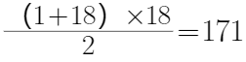，则m=191－171=20。因此本题选C。
【来源】 2023年黑龙江公务员考试《行测》真题第61题,2023年内蒙古公务员考试《行测》真题第57题,2023年辽宁公务员考试《行测》真题第70题

第58题
【知识点】 基础计算
【答案】 B
【解析】 本题为基本计算问题。
总体规模不变，即保证职工总数为240人，引进高级技术工人的人数为240×10%=24人，则有24位50岁以上的职工申请退休，则退休的比例为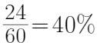，因此本题选B。
【来源】 2023年黑龙江公务员考试《行测》真题第62题,2023年内蒙古公务员考试《行测》真题第58题

第59题
【知识点】 等可能性事件概率
【答案】 A
【解析】 本题为概率问题。
掷两颗质地均匀的骰子，满足向上的点数之和为8，只能有如下5种情况：（2，6）、（3，5）、（4，4）、（5，3）、（6，2）。总的情况数为6×6=36种，则概率为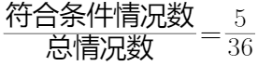，因此本题选A。
【来源】 2023年黑龙江公务员考试《行测》真题第65题,2023年内蒙古公务员考试《行测》真题第59题,2023年辽宁公务员考试《行测》真题第61题

第60题
【知识点】 基础计算
【答案】 A
【解析】 本题为基础计算问题。
设增长率为r，则第二个月的产量为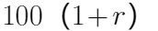，第三个月产量为，第四个月产量为，即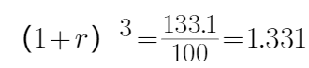，涉及到开三次方，不好计算，采用代入排除法。
A选项，r=10%，则，正好符合，因此本题选A。
【来源】 2023年黑龙江公务员考试《行测》真题第56题,2023年内蒙古公务员考试《行测》真题第60题

第61题
【知识点】 不定方程(组)
【答案】 B
【解析】 本题为不定方程问题。
解法一：设大客车x辆，中型客车y辆，由一辆大型客车可容纳5个小组，一辆中型客车可容纳3个小组，大型客车比中型客车多容纳16个小组，可列不定方程为5x－3y＝16，因选项数据多，采用代入排除。
代入A选项x＝3，y=5，15－15=0≠16，排除；
代入B选项，x=5，y=3,25-9=16，符合题意，即至少租赁了大型客车5辆和中型客车3辆。因此本题选B。
解法二：5x－3y＝16，利用尾数特性，5x的尾数为0或5，则3y的尾数只能为4或9，根据选项可知y为个位数，所以满足3y尾数为4或9的个位数y，只有y=8或y=3，显然只有B符合，因此本题选B。
【来源】 2023年黑龙江公务员考试《行测》真题第57题,2023年内蒙古公务员考试《行测》真题第61题,2023年辽宁公务员考试《行测》真题第69题

第62题
【知识点】 排列组合基本原理
【答案】 A
【解析】 本题为排列组合问题。
3个国家4名运动员，其中来自中国的2名，则另外两个国家各一名，中国运动员始终处于领滑位置，即第1名必须是中国运动员，从两人中选1人即可，剩余3人可以任意交换位置，因此有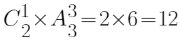种情况，因此本题选A。
【来源】 2023年内蒙古公务员考试《行测》真题第62题

第63题
【知识点】 排列组合方法技巧
【答案】 C
【解析】 本题为排列组合问题。
解法一：
①数字1-6由小到大排列，即1 2 3 4 5 6，只有1种排列方式；
②数字1-7并非从小到大排列，即7必须出现在6之前，数字1-6共形成7个空，但是7不能在6右边，所以有6个空可以选择，因此7的插入方式数有6种；
③数字1-7共形成8个空，随机插入数字8，共有8种方式；
④数字1-8共形成9个空，随机插入数字9，共有9种方式；
综上，符合题意的九位数共有1×6×8×9=432种，因此本题选C。
解法二：
数字1-6在9个数位中排序，有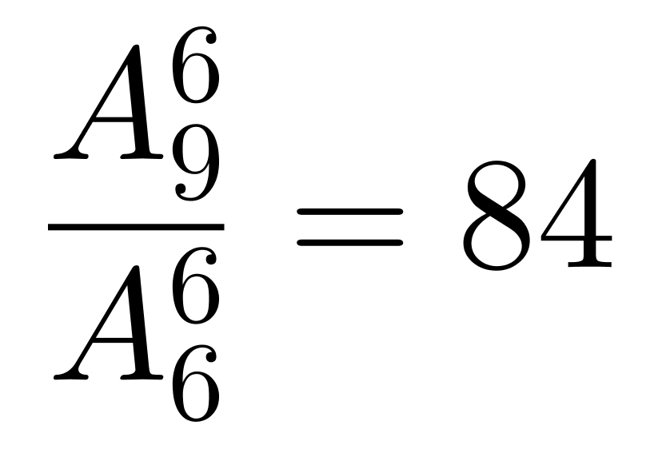种，然后在剩下的三个位置中，将数字7到9全排列，有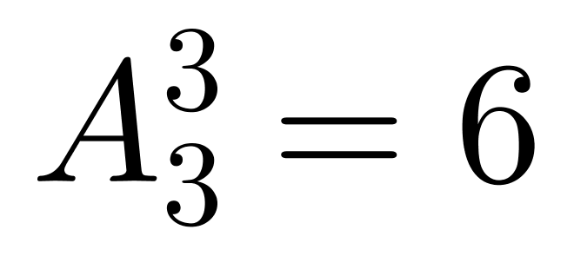种，那么共有84×6=504种，其中，数字1-7按照从小到大排列的情况是不符合的，这种情况有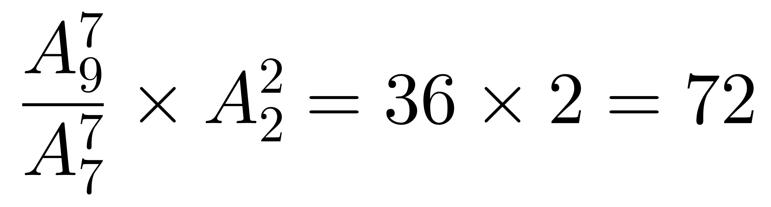种，综上符合题意的情况数有504-72=432种，因此本题选C。
【来源】 2023年黑龙江公务员考试《行测》真题第66题,2023年内蒙古公务员考试《行测》真题第63题,2023年辽宁公务员考试《行测》真题第65题

第64题
【知识点】 年龄问题
【答案】 D
【解析】 本题为年龄问题。
年龄问题且选项给定多个数据，即选项充分题目，优先考虑代入排除法。
显然四个选项均满足①他们的年龄都是正整数；②2号学员的年龄是1号学员年龄的一半；③3号学员比2号学员大7岁；重点讨论年龄和。
A选项：三名学员的年龄之和为12＋6＋13＝31，各位数字之和为1+3=4，不满足各位数字之和为13，排除；
B选项：三名学员的年龄之和为20＋10＋17＝47，各位数字之和为4+7=11，不满足各位数字之和为13，排除；
C选项：三名学员的年龄之和为24＋12＋19＝55，不为素数，排除；
D选项：三名学员的年龄之和为30＋15＋22＝67，各位数字之和为6+7=13，满足各位数字之和为13，同时满足为小于70的素数。
因此本题选D。
注：素数即质数，只能被1及其本身整除的数。
【来源】 2023年黑龙江公务员考试《行测》真题第58题,2023年内蒙古公务员考试《行测》真题第64题,2023年辽宁公务员考试《行测》真题第66题

第65题
【知识点】 函数图像
【答案】 A
【解析】 本题为函数图像问题。
观察水杯的形状可知，水杯的下面比较窄，上面比较宽，所以在注入等量的水时，水深变化会越来越小，所以注入水杯中的水量与水杯中水的高度不成线性关系，排除C、D选项。
观察A与B选项，采用极限思维考虑，越接近杯口的时候，杯子的底面越大，当注入一定量水的时候，杯子内水的深度变化非常小，即横轴h变化极小，A选项符合。或者因为水杯的下面比较窄，上面比较宽，所以加入相同体积的水，初始h变化肯定高于之后h的变化，只有A选项符合，因此本题选A。
【来源】 2023年黑龙江公务员考试《行测》真题第69题,2023年内蒙古公务员考试《行测》真题第65题

第66题
【知识点】 数量类
【答案】 D
【解析】 本题属于数量类，主要考查线的数量。
第一行：图1树杈上存在3条曲线，图2树杈上存在5条曲线，图3树杈上存在4条曲线，曲线数量遍历3、4、5。
第二行：图1树杈上存在5条曲线，图2树杈上存在4条曲线，所以，问号处图形树杈上应存在3条曲线。
A项：5条曲线，排除；
B项：2条曲线，排除；
C项：6条曲线，排除；
D项：3条曲线，当选。
因此本题选D。
【来源】 2023年内蒙古公务员考试《行测》真题第66题

第67题
【知识点】 位置类
【答案】 C
【解析】 本题属于位置类，主要考查平移、旋转与翻转。
题干均由3个元素组成，标记为①、②、③。其中图①沿着正方形的边框依次逆时针移动，因此可以排除B、D选项。此外，三个元素的位置分别为①②③和①③②交替出现，则问号处应为①②③，排除A项。
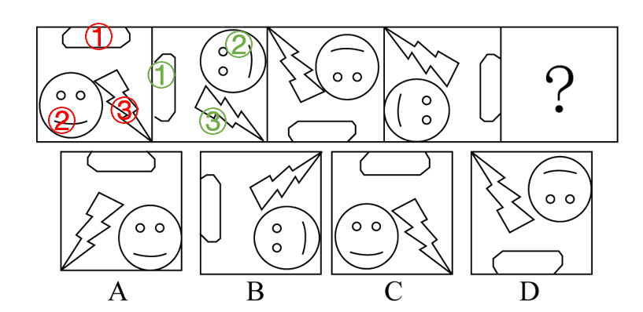
因此本题选C。
【来源】 2023年黑龙江公务员考试《行测》真题第74题,2023年内蒙古公务员考试《行测》真题第67题,2023年辽宁公务员考试《行测》真题第71题

第68题
【知识点】 重构类
【答案】 D
【解析】 本题属于重构类，主要考查六面体。
A项、B项、C项可由外表面展开图折叠而成。
D项：顶面图形位置错误。
因此本题选D。
【来源】 2023年内蒙古公务员考试《行测》真题第68题

第69题
【知识点】 样式类
【答案】 B
【解析】 本题属于样式类，主要考查样式遍历。
题干出现了八种长度的阴影长条，且相同长度的图形均出现两次。
因此本题选B。
【来源】 2023年宁夏公务员考试《行测》真题第67题,2023年黑龙江公务员考试《行测》真题第72题,2023年内蒙古公务员考试《行测》真题第69题,2023年辽宁公务员考试《行测》真题第72题

第70题
【知识点】 数量类
【答案】 D
【解析】 本题属于数量类，主要考查内外的线条数。
图①④⑥内部图形由8条线组成；
图②③⑤内部图形由7条线组成。
因此本题选D。
【来源】 2023年黑龙江公务员考试《行测》真题第71题,2023年内蒙古公务员考试《行测》真题第70题,2023年辽宁公务员考试《行测》真题第76题

第71题
【知识点】 位置类
【答案】 B
【解析】 本题属于位置类，主要考查旋转。
第一组图形中，图1顺时针旋转90°得到图2，图2顺时针旋转90°得到图3。
第二组图形应用此规律。
因此本题选B。
【来源】 2023年内蒙古公务员考试《行测》真题第71题,2023年辽宁公务员考试《行测》真题第77题

第72题
【知识点】 样式类
【答案】 C
【解析】 本题属于样式类，主要考查样式识别。
每列图形，图一和图二有四个相同图形，图二和图三有四个相同图形。
应选择与第三列图二有四个相同图形的。
因此本题选C。
【来源】 2023年内蒙古公务员考试《行测》真题第72题,2023年辽宁公务员考试《行测》真题第75题

第73题
【知识点】 数量类
【答案】 B
【解析】 本题属于数量类，主要考查数边。
题干图形所含每个面的边数依次为8、7、6、5、？、3，应选图形每个面的边数为4的图形。
因此本题选B。
【来源】 2023年黑龙江公务员考试《行测》真题第73题,2023年内蒙古公务员考试《行测》真题第73题,2023年辽宁公务员考试《行测》真题第74题

第74题
【知识点】 样式类
【答案】 C
【解析】 本题属于样式类，主要考查样式运算。
每行图1与图2叠加得到图3。
因此本题选C。
【来源】 2023年内蒙古公务员考试《行测》真题第74题

第75题
【知识点】 数量类
【答案】 A
【解析】 本题属于数量类，主要考查横线数量。
图①②⑥中，横线数量均为4条；
图③④⑤中，横线数量均为6条。
因此本题选A。
【来源】 2023年黑龙江公务员考试《行测》真题第75题,2023年内蒙古公务员考试《行测》真题第75题,2023年辽宁公务员考试《行测》真题第73题

第76题
【知识点】 语义类
【答案】 D
【解析】 本题属于语义关系，主要考查反义关系。
“寥寥无几”形容稀少，没有几个。“数不胜数”形容数量极多，很难计算。二者是反义关系，且形容少的词语在前，形容多的在后。
A项：“恒河沙数”形容数量很多。“一星半点”形容极少。二者是反义关系，但形容少的词语在后，形容多的在后前，前后词语顺序不一致，排除；
B项：“独一无二”形容十分稀少。“所剩无几”指剩下的没有多少了，二者是近义关系，排除；
C项：“荡然无存”形容东西完全失去，一点没有留下。“不计其数”没办法计算数目，形容极多，二者不是反义关系，排除；
D项：“屈指可数”形容数量稀少。“比比皆是”到处都是，形容极其常见。二者是反义关系，且形容少的词语在前，形容多的在后，保留。
因此本题选D。
【来源】 2023年黑龙江公务员考试《行测》真题第89题,2023年内蒙古公务员考试《行测》真题第76题,2023年辽宁公务员考试《行测》真题第86题

第77题
【知识点】 复合类（类比）
【答案】 B
【解析】 本题属于复合类，主要考查近义关系和属性。
“奔”与“跑”是近义关系，“快”是“奔”和“跑”的属性。
A项：“崎”与“岖”属于近义关系，但它们都可以修饰“路”，与“路”属于偏正关系，排除；
B项：“飞”与“翔”属于近义关系，“高”是二者的属性，与题干逻辑关系一致，保留；
C项：“写”与“字”属于动宾关系，与题干逻辑不一致，排除；
D项：“督”指监督指挥，“促”指催，推动，二者不属于近义关系，排除。
因此本题选B。
【来源】 2023年黑龙江公务员考试《行测》真题第90题,2023年内蒙古公务员考试《行测》真题第77题

第78题
【知识点】 映射类
【答案】 A
【解析】 本题属于映射类，主要考查命名方式。
“洗脸盆”“代步车”均是根据功能命名。
A项：“招待所”“降压药”两词均是根据功能命名，与题干逻辑关系一致，保留；
B项：“木版画”是根据材质命名，“制冷剂”是根据功能命名，与题干逻辑关系不一致，排除；
C项：“节能灯”是根据特性命名，“传染病”是根据特性命名，与题干逻辑关系不一致，排除；
D项：“计算器”是根据功能命名，但“液压机”是根据特性命名，与题干逻辑关系不一致，排除。
因此本题选A。
【来源】 2023年内蒙古公务员考试《行测》真题第78题

第79题
【知识点】 集合类
【答案】 D
【解析】 本题属于集合类，主要考查包容关系和矛盾关系。
北半球和南半球均属于全球的组成部分，词2、词3与词1是组成关系，北半球和南半球构成全球的全部，二者属于矛盾关系。
A项：躯干和四肢均属于全身的组成部分，词2、词3与词1是组成关系，躯干和四肢并非全身的全部，二者属于反对关系，排除；
B项：打折价属于优惠价，二者属于种属关系，优惠价和全价均属于对价格的描述，二者属于并列关系，排除；
C项：短篇和长篇均描述文章的篇幅，除此之外还有中篇，二者属于反对关系，全集指的是给定的所有元素的集合，排除；
D项：上半程和下半程均属于全程的组成部分，词2、词3与词1是组成关系，上半程和下半程构成全程的全部，二者属于矛盾关系，当选。
因此本题选D。
【来源】 2023年内蒙古公务员考试《行测》真题第79题

第80题
【知识点】 复合类（类比）
【答案】 B
【解析】 本题属于复合类，主要考查组成关系和象征义。
“草根”是植物草的根，与“草”构成组成关系，“草根”比喻为基层人民或零起点的创业者，与“平民百姓”构成比喻象征关系，且草是具体的事物。
A项：“曙光”指破晓时的阳光，与“光”是种属关系，与题干逻辑不一致，排除；
B项：“鸿毛”是“雁”的组成部分，“鸿毛”比喻极轻，微不足道，与“轻微的事物”又称比喻象征关系，与题干逻辑一致，符合；
C项：“骨肉”与“人”属于组成关系，“骨肉”可以象征紧密联系，但“骨”与“肉”是两种事物，与题干逻辑不一致，排除；
D项：“水分”指含在物体内部的水，与“水”属于种属关系，与题干逻辑关系不一致，排除。
因此本题选B。
【来源】 2023年黑龙江公务员考试《行测》真题第91题,2023年内蒙古公务员考试《行测》真题第80题,2023年辽宁公务员考试《行测》真题第88题

第81题
【知识点】 复合类（类比）
【答案】 A
【解析】 本题属于复合类，主要考查包容关系。
氯化钾”是“钾盐”和“钾肥”的成分之一，词1和词2都与词3构成包容关系中的组成关系。
A项：“铁元素”是“磁铁矿”和“赤铁矿”的成分之一，词1和词2都与词3构成组成关系，与题干逻辑一致，保留；
B项：“水泥”不是“砂石路”的成分，与题干逻辑关系不一致，排除；
C项：“树脂”是“工程塑料”和“层压塑料”的原料，但“树脂”不是成分，与题干逻辑不一致，排除；
D项：“酒精”与“乙醇”是全同关系，与题干逻辑关系不一致，排除。
因此本题选A。
【来源】 2023年黑龙江公务员考试《行测》真题第92题,2023年内蒙古公务员考试《行测》真题第81题,2023年辽宁公务员考试《行测》真题第89题

第82题
【知识点】 语义类
【答案】 D
【解析】 本题属于语义类，主要考查近义关系。
A项：“色厉内荏”是外表强硬，内心虚弱，“外刚内柔”是外表刚强而内在柔弱，二者没有明显的逻辑关系，“另起炉灶”是放弃原来的，另外从头做起，“重整旗鼓”是遭受挫折或失败之后，重新聚积力量，准备再干，二者是近义关系，前后逻辑关系不一致，排除；
B项：“表里如一”是形容言行和思想完全一致，与“色厉内荏”没有明显的逻辑关系，“背水一战”是后面没有退路，比喻和对方决一死战，与“重整旗鼓”是反义词，前后逻辑关系不一致，排除；
C项：“心慈手软”是心怀恻隐而不忍下手，与“色厉内荏”没有明显的逻辑关系，“一蹶不振”是一遭到挫折就不能再振作起来，与“重整旗鼓”是反义词，前后逻辑关系不一致，排除；
D项：“外强中干”是外表强大，内实空虚，与“色厉内荏”近义关系，“东山再起”是指再度出任要职，也比喻失势之后又重新得势，与“重整旗鼓”是近义关系，前后逻辑关系一致，当选。
因此本题选D。
【来源】 2023年黑龙江公务员考试《行测》真题第93题,2023年内蒙古公务员考试《行测》真题第82题,2023年辽宁公务员考试《行测》真题第92题

第83题
【知识点】 映射类
【答案】 D
【解析】 本题属于映射类，主要考查常识对应关系。
A项：“华佗在世”和“妙手回春”均形容医生医术高超，是近义关系，但“军人”和“军官”是种属关系，前后逻辑关系不一致，可以排除；
B项：“悬壶济世”和“妙手回春”均可以形容医生医术高超，是近义关系，但“军人”来自“百姓”，前后逻辑关系不一致，排除；
C项：“妙手回春”可以形容“医生”，二者是对应关系，“戎马倥偬”形容的是军务繁忙，而不是“军人”，前后逻辑关系不一致，可以排除；
D项：“妙手回春”可以形容“大夫”，二者是对应关系，“视死如归”可以形容“军人”，二者是对应关系，且“妙手回春”和“视死如归”都是褒义词，前后逻辑关系一致，当选。
因此本题选D。
【来源】 2023年黑龙江公务员考试《行测》真题第94题,2023年内蒙古公务员考试《行测》真题第83题,2023年辽宁公务员考试《行测》真题第91题,24国考真题模考试卷2第96题

第84题
【知识点】 映射类
【答案】 B
【解析】 本题属于映射类，主要考查功能关系。
A项：“吊车”是“起重机”的一种，属于种属关系；“播撒种子”与“平整土地”属于并列关系。前后逻辑关系不一致，排除；
B项：“起重机”的功能是“搬运重物”，“旋耕机”的功能是“平整土地”。前后逻辑关系一致，保留；
C项：“起重机”与“挖掘机”是并列关系，“拖拉机”本身不能“平整土地”。前后逻辑关系不一致，排除；
D项：“起重机”是“工程机械”的一种，二者属于种属关系，“平整土地”是一种“农业活动”，二者属于种属关系，但前后顺序相反，排除。
因此本题选B。
【来源】 2023年黑龙江公务员考试《行测》真题第95题,2023年内蒙古公务员考试《行测》真题第84题,2023年辽宁公务员考试《行测》真题第90题

第85题
【知识点】 集合类
【答案】 C
【解析】 本题属于集合类，主要考查组成关系。
A项：O3是臭氧的化学式，二者属于全同关系；望远镜和万花筒无明显逻辑关系，排除；
B项：臭氧可以吸收紫外线，光的反射是万花筒的原理，排除；
C项：臭氧是大气的组成部分，二者属于组成关系，三棱镜是万花筒的组成部分，二者属于组成关系，当选；
D项：臭氧和二氧化碳均为气体，二者属于并列关系，万花筒是光学玩具，二者属于种属关系，排除。
因此本题选C。
【来源】 2023年内蒙古公务员考试《行测》真题第85题

第86题
【知识点】 单定义
【答案】 D
【解析】 本题属于单定义中的要件型，主要考查方式、目的等要件。
①方式：进行功能和全寿命成本分析，谋求创新改进方案；
②目的：提高项目或产品价值；
③价值=功能/成本。
①项：使用新型防水卷材，效果、成本不变的情况下降低了施工难度有具备了耐高温功能，符合①②③，符合定义；
②项：对物流环节加强管理使成本有所下降，符合①②③，符合定义；
③项：改进工艺符合“谋求创新改进方案”，虽然抗压能力下降，但成本大幅度降低，结合公式，整体仍然变大，符合①②③，符合定义；
④项：游戏改进符合“谋求创新改进方案”，成本略有提高但可玩性大幅度增加，结合公式，整体仍然变大，符合①②③，符合定义。
因此选择D。
【来源】 2023年黑龙江公务员考试《行测》真题第76题,2023年内蒙古公务员考试《行测》真题第86题,2023年辽宁公务员考试《行测》真题第78题

第87题
【知识点】 单定义
【答案】 A
【解析】 本题属于单定义中的要件型，主要考查“方式”和“目的”要件。
方式：利用各种物理学方法和仪器；
目的：测量海底地球物理的性质及其变化特征；得出海底地质构造或矿产分布。
A项：重力仪作为物理仪器，符合方式要点，确定海底地壳各种岩层质量分布的不均匀性，符合目的要点，保留；
B项：分析锰、铁氧化物成分及氧化程度是分析化学成分，不符合目的要点，排除；
C项：硝酸银滴定氯化物是化学方法不符合方式要点，排除；
D项：测定海水温度不涉及海底地质构造或矿产分布，不符合目的要点，排除。
因此本题选A。
【来源】 2023年黑龙江公务员考试《行测》真题第78题,2023年内蒙古公务员考试《行测》真题第87题,2023年辽宁公务员考试《行测》真题第79题

第88题
【知识点】 多定义
【答案】 B
【解析】 本题属于多定义，主要考查“辨析型”中选是的题目。
生物刺激：通过采用可促进微生物繁殖与生长的手段、增加本土微生物活动从而增强土壤对污染物降解能力；
生物强化：应用一种有高效降解能力的菌株或者由几种菌株组成的有降解能力的微生物组群来增强土壤污染物降解能力的技术。
A项：“促进石油中分子量较小的成分挥发，使分子量较大的片段断裂而被土壤中的微生物降解”并没有增加本土微生物活动，不符合生物刺激定义，排除；
B项：“将玉米棒碎片添加到被多环芳烃污染的土壤中，能够促进土壤中可以降解芳香烃的微生物的生长”是通过采用促进微生物繁殖与生长的手段来增加本土微生物活动，“使多环芳烃的降解率提高”是最终增强了土壤对污染物的降解能力，符合定义，保留；
C项：“在被石油污染的土壤中引入白腐菌，其与本土微生物可联合发挥作用”是“应用一种有高效降解能力的菌株或者由几种菌株组成的有降解能力的微生物组群”，符合“生物强化”定义，不符合“生物刺激”定义，排除；
D项：涉及分离提取本土微生物，并没有体现促进微生物繁殖与生长，不符合生物刺激定义，排除。
因此本题选B。
【来源】 2023年黑龙江公务员考试《行测》真题第79题,2023年内蒙古公务员考试《行测》真题第88题,2023年辽宁公务员考试《行测》真题第80题

第89题
【知识点】 多定义
【答案】 C
【解析】 本题属于多定义，主要考查“辨析型”中选是的题目。
探索性学习的关键信息是：①突破现有规范、标准及惯例；②搜寻、试验和创造全新知识的学习模式。
A项：筛选是指通过淘汰的方式筛选，不符合“突破现有规范、标准及惯例，不断搜寻、试验和创造全新知识”，排除；
B项：延伸是指延长伸展，不符合“突破现有规范、标准及惯例，不断搜寻、试验和创造全新知识”，排除；
C项：发现、创新，符合“突破现有规范、标准及惯例，不断搜寻、试验和创造全新知识”，保留；
D项：选择是指挑选、选取，不符合“突破现有规范、标准及惯例，不断搜寻、试验和创造全新知识”，排除。
因此本题选C。
【来源】 2023年内蒙古公务员考试《行测》真题第89题

第90题
【知识点】 多定义
【答案】 B
【解析】 本题属于多定义，主要考查“辨析型”中选是的题目。
不确定型决策：可能出现不同的客观状态、每种客观状态的发生概率未知；
风险型决策：可能出现两种或两种以上的自然状态、每种状态发生的概率已知。
A项：每种状态发生的概率已知，符合“风险型决策”定义，不符合“不确定型决策”定义，排除；
B项：不确定应该购买哪支股票，符合“可能出现不同的客观状态”，股票涨跌未知，符合“每种客观状态的发生概率未知”，保留；
C项：只出现一种客观状态，不符合“可能出现不同的客观状态”，排除；
D项：每个选项的正确率都是25%，符合“每种状态发生的概率已知”，符合“风险型决策”定义，排除。
因此本题选B。
【来源】 2023年黑龙江公务员考试《行测》真题第80题,2023年内蒙古公务员考试《行测》真题第90题,2023年辽宁公务员考试《行测》真题第81题

第91题
【知识点】 单定义
【答案】 C
【解析】 本题属于单定义中的要件型，主要考查属+种差。
关键信息是：中间插入其他成分后可扩展为短语的双音合成词。
A项：睡觉-睡一个好觉，符合定义关键信息“中间插入其他成分后可扩展为短语的双音合成词”，符合定义；
B项：鞠躬-鞠一个躬，符合定义关键信息“中间插入其他成分后可扩展为短语的双音合成词”，符合定义；
C项：得罪，不符合“在中间插入其他成分后扩展为短语的双音合成词”，不符合定义；
D项：唱歌-唱一首歌，符合定义关键信息“中间插入其他成分后可扩展为短语的双音合成词”，符合定义。
因此本题选C。
【来源】 2023年黑龙江公务员考试《行测》真题第81题,2023年内蒙古公务员考试《行测》真题第91题

第92题
【知识点】 单定义
【答案】 C
【解析】 本题属于单定义中的要件型，主要考查属+种差。
关键信息有：①生物释放的化学物质；②对释放者和接受者均有不利反应。
A项：冠菌素破坏植物叶片，只是对接受者有不利反应，不符合“对释放者和接受者均有不利反应”，排除；
B项：鸡被寄生后会诱发炎症，只是对释放者有不利反应，不符合“对释放者和接受者均有不利反应”，排除；
C项：病毒释放毒素后，杀死寄主，病毒也会灭亡，符合“对释放者和接受者均有不利反应”，保留；
D项：玉米释放的化学物质会杀死毛虫，只是对接受者有不利反应，不符合“对释放者和接受者均有不利反应”，排除。
因此本题选C。
【来源】 2023年黑龙江公务员考试《行测》真题第82题,2023年内蒙古公务员考试《行测》真题第92题,2023年辽宁公务员考试《行测》真题第83题

第93题
【知识点】 多定义
【答案】 B
【解析】 本题属于多定义，主要考查“辨析型”中选是的题目。
法律事件：不以当事人的意志为转移而引起法律关系形成，变更或消灭的客观事实；
法律行为：行为人所实施的，能够发生法律效力，产生一定法律效果的行为。
A项：签订合同能够产生法律效力和一定法律效果，符合法律行为定义，不符合法律事件定义，排除；
B项：发生洪涝灾害，洪涝是不会以任何人的意志为转移的客观事实，符合定义；
C项：如期完工属于行为人所实施的行为，属于法律行为，排除；
D项：交付石料属于行为人所实施的行为，属于法律行为，排除。
因此本题选B。
【来源】 2023年黑龙江公务员考试《行测》真题第84题,2023年内蒙古公务员考试《行测》真题第93题,2023年辽宁公务员考试《行测》真题第82题

第94题
【知识点】 论证类
【答案】 C
【解析】 本题属于论证类，主要考查观点型。
论点：脂肪含量过少的人，死亡风险会增高。
A项：无关选项。不健康的生活方式会增加死亡风险，但题干讨论的脂肪含量对死亡的影响，话题不一致，排除；
B项：无关选项。该项在比较脂肪多和少对死亡风险的影响，而题干讨论的是脂肪含量少会不会增加死亡风险，话题不一致，排除；
C项：削弱结论。该项主要说的是疾病同时导致了脂肪含量过少和死亡风险高，也就是说脂肪含量过少和死亡风险高之间不存在因果关系，可以削弱，保留；
D项：无关选项。该项主要阐述低脂肪饮食带来的好处，与题干无关，排除。
因此本题选C。
【来源】 2023年内蒙古公务员考试《行测》真题第94题,2023年辽宁公务员考试《行测》真题第99题

第95题
【知识点】 论证类
【答案】 C
【解析】 本题属于论证类，主要考查论据+观点型。
论点：消费者更愿意购买操作更便捷的混合动力电动汽车（HEV）。
论据：一种是普通混合动力（简称HEV），一种是插电式混合动力，简称（PHEV）。前者不需要外接电源，操作更便捷；后者纯电行驶续航能力更强。近年来的销售数据显示，HEV汽车的销量总体高于PHEV。
A项：部分削弱。说明注重环保的人因为PHEV车型能够实现零排放行驶而购买，但只是针对一部分人，削弱力度有限；
B项：无关选项。HEV车型是否属于不属于新能源汽车与论点无关，不具有削弱作用；
C项：有他因。指出了HEV车型销量好可能是因为售价，可以削弱；
D项：无关选项。说明HEV和PHEV车型，都具有噪声小、驾驶舒适性强的优点，与论点无关，不具有削弱作用。
因此本题选C。
【来源】 2023年黑龙江公务员考试《行测》真题第97题,2023年内蒙古公务员考试《行测》真题第95题,2023年辽宁公务员考试《行测》真题第93题

第96题
【知识点】 论证类
【答案】 D
【解析】 本题属于论证类，主要考查论据+观点型。
论点：直面全新的社会现实，表现新时代的精神是传统文学自我革新的根本原因。
论据：随着网络文学的兴盛，近年来传统文学开始主动汲取网络文学叙事资源，出现了小说叙事上的文类融合现象传统文学之所以进行自我革新，其原因在于统文学寻求自身的突破。
A项：无关选项。该项说明传统文学如何获得更多的读者，与论点话题不一致，无法加强；
B项：无关选项。该项说明传统文学一直以来的努力方向，与论点话题不一致，无法加强；
C项：无关选项。该项论述传统文学因被网络文学挤压市场空间从而寻求突破，与论点话题不一致，无法加强；
D项：建立联系。该项说明传统文学不断寻求自身突破的原因是直面全新的社会现实，表现新时代的精神，建立了论点与论据之间的联系，可以加强。
因此本题选D。
【来源】 2023年黑龙江公务员考试《行测》真题第96题,2023年内蒙古公务员考试《行测》真题第96题

第97题
【知识点】 论证类
【答案】 B
【解析】 本题属于论证类，主要考查观点型。
论点：经常喝咖啡有利于学习和记忆。
A项：无关选项。经常饮用咖啡有助于缓解大脑疲劳，但大脑疲劳与学习记忆的关系并不明确，不能加强；
B项：建立联系。建立了小脑和丘脑的连接关系，说明喝咖啡对大脑内在功能网络的影响，可以加强；
C项：无关选项。经常喝咖啡对于抑制焦虑，与论点无关，不能加强；
D项：不明确选项。偶尔喝咖啡也有相同的特征，但不喝咖啡的人不明确有没有相同的特征，无法加强。
因此本题选B。
【来源】 2023年内蒙古公务员考试《行测》真题第97题,2023年辽宁公务员考试《行测》真题第94题

第98题
【知识点】 论证类
【答案】 B
【解析】 本题属于论证类，主要考查观点型。
论点：喝高度白酒可以起到预防X病毒感染的作用。
A项：削弱结论。X病毒主要通过呼吸道飞沫进入鼻腔造成呼吸道感染，但喝高度白酒是起到消毒口腔的作用，说明高度白酒无法有效切断所有传播途径，可以削弱。
B项：加强结论。喝白酒只能非常小程度地减少由口腔进入呼吸道造成感染的风险，说明喝高度白酒确实有一些降低呼吸道造成的感染的作用，虽然力度较弱，但能够起到支持论点的作用，不能削弱。
C项：削弱结论。X病毒可以通过手接触污染的物体表面，而进入鼻、眼造成感染，但喝高度白酒只能做到消毒口腔的作用，说明高度白酒无法有效切断手接触的传播途径，可以削弱。
D项：削弱结论。喝酒会降低免疫力，说明喝酒不能预防X病毒的感染，可以削弱。
因此本题选B。
【来源】 2023年内蒙古公务员考试《行测》真题第98题

第99题
【知识点】 翻译推理
【答案】 C
【解析】 本题属于翻译推理类。
翻译题干可得：
①学生参加社会服务表现积极和参与学术活动→获得创新学分；
②机电工程专业的学生→参与了学术活动；
③大多数机电工程专业的学生参加社会服务的时间都超过了80小时，其余学生参加社会服务的时间均不足60小时；
④参加社会服务时间达到60小时以上→认为表现积极，可获优秀社会实践奖。
A项：由②③推理可知，机电工程专业有学生参加社会服务的时间均不足60小时，不足60小时可以是参加0小时，因此A项无法推出；
B项：题干没有对机电工程专业学生与其他专业的学生进行对比，该项无法推出；
C项：由③④推理可知，有些社会服务表现积极的学生是机电工程专业的学生，结合①②推理可知，有些获得优秀社会实践奖的机电工程专业学生→获得了创新学分，该项可以推出；
D项：题干没有说明有没有其他途径可以获得优秀社会实践奖，该项无法推出。
因此本题选C。
【来源】 2023年黑龙江公务员考试《行测》真题第99题,2023年内蒙古公务员考试《行测》真题第99题,2023年辽宁公务员考试《行测》真题第96题

第100题
【知识点】 论证类
【答案】 A
【解析】 本题属于论证类，主要考查论据+观点型。
论点：这本小说不是志愿文学作品。
论据：所有志愿文学作品都以志愿者为表现内容，而任何以志愿者为表现内容的文学作品都无法脱离现实生活。
A项：建立联系。在“这本小说”和“脱离现实生活”之间建立联系，可以加强；
B项：无关选项。与论点话题“这本小说”无关，不能加强；
C项：无关选项。所有以志愿者为表现内容的都是志愿文学作品，与论点话题无关，不能加强；
D项：不明确项。这本小说部分内容涉及志愿者，但不清楚这本小说是否为志愿文学作品，表意不明确，不能加强。
因此本题选A。
【来源】 2023年内蒙古公务员考试《行测》真题第100题

第101题
【知识点】 论证类
【答案】 C
【解析】 本题属于论证类，主要考查论据+观点型。
论点：新方法制造出的阴极材料更清洁、更具成本竞争力，同时也提升了生产效率。
论据：研究人员开发了一种水热合成法，制造出一款新型无钴高容量阴极材料。此外，新方法使用溶解在乙醇中的金属使阴极结晶，而传统方式使用的是氨。
A项：增加论据。该项指出新方法更具成本竞争力，具有加强作用。
B项：增加论据。该项指出新方法制备时间短，更具成本竞争力，具有加强作用。
C项：不明确选项。该项指出新方法制造的锂离子电池完全可以匹配现有手机和汽车，但不能说明其更清洁、更具成本竞争力，不能加强。
D项：增加论据。该项指出新方法使用毒性更低、价格更低廉的材料制各阴极材料，新方法制造出的阴极材料更清洁、更具成本竞争力，具有加强作用。
因此本题选C。
【来源】 2023年黑龙江公务员考试《行测》真题第98题,2023年内蒙古公务员考试《行测》真题第101题,2023年辽宁公务员考试《行测》真题第97题

第102题
【知识点】 平行结构
【答案】 A
【解析】 本题属于论证类，主要考查平行结构型。
题干推理过程为：A比B更C，所以，A比B更D。逻辑错误为C和D之间缺少必然的联系。
A项：推理过程为：A更B，所以，A更C。逻辑错误为B和C之间必然的联系。与题干相似，符合；
B项：推理过程为：A是B，所以，C是B。逻辑错误为缺少A和C之间必然的联系。与题干不相似，排除；
C项：推理过程为：大多数A是B，所以，B是C，D是B。与题干不相似，排除；
D项：推理过程为：有A都B，所以，A一定导致B。与题干不相似，排除；
因此本题选A。
【来源】 2023年黑龙江公务员考试《行测》真题第101题,2023年内蒙古公务员考试《行测》真题第102题

第103题
【知识点】 分析推理
【答案】 B
【解析】 本题主要考查分析推理。
（1）丁网管→甲采购；
（2）乙不选出纳→甲出纳且丙销售
（3）乙出纳→丙销售且丁出纳
根据题干信息：每人只选择一种岗位应聘，且每种岗位都有一人应聘。根据条件（3）可知，乙不能应聘出纳，因为如果乙应聘出纳，那么丁也应聘出纳，与题干要求矛盾。再根据（2）乙不选出纳→甲出纳且丙销售，肯前必肯后，得出甲应聘出纳，丙应聘销售；再根据（1）丁网管→甲采购，甲应聘的出纳，对（1）否后，根据否后必否前，得出丁不能应聘网管，得出丁应聘的是采购。
因此本题选B。
【来源】 2023年黑龙江公务员考试《行测》真题第102题,2023年内蒙古公务员考试《行测》真题第103题,2023年辽宁公务员考试《行测》真题第98题

第104题
【知识点】 原因解释
【答案】 B
【解析】 本题考查原因解释型。
矛盾现象：甘蔗的种植面积下降，价格稳定，但去年甘蔗种植者利润上升10%。
A项：可以解释。单位面积产量提升，价格相对恒定的情况下，利润可能提升；
B项：无关选项。甘蔗进口量大于出口量，和我国甘蔗种植者利润无关；
C项：可以解释。节约了收割成本，利润可能提升；
D项：可以解释。团购化肥，有助于节约，利润可能提升。
因此本题选B。
【来源】 2023年黑龙江公务员考试《行测》真题第103题,2023年内蒙古公务员考试《行测》真题第104题

第105题
【知识点】 论证类
【答案】 C
【解析】 本题属于论证类，主要考查前提假设型。
论点：慢跑可以跑很长时间，但是加速就会肌肉酸痛。
论据：低强度的运动以有氧为主，提高运动强度会以无氧为主，无氧会使糖和脂肪燃烧生成大量乳酸。
A项：无关选项。有氧运动不产生乳酸，与题干话题不一致，排除；
B项：无关选项。长期不运动的人，更容易产生乳酸，与题干提高运动强度无氧运动之间的话题不一致，排除；
C项：建立联系。否定选项代入，如果乳酸产出不超过身体清除速度，那就不会积累太多乳酸。因而属于必要前提，保留；
D项：无关选项。肌肉受损造成肌肉酸痛，与题干话题不一致，排除。
因此本题选C。
【来源】 2023年黑龙江公务员考试《行测》真题第105题,2023年内蒙古公务员考试《行测》真题第105题

第106题
【知识点】 简单计算
【答案】 B
【解析】 本题为简单计算问题。
定位表格。软件业务收入1~9月的累计数据为69007亿元，1~4月的累计数据为25719亿元，则5~9月的累计数据=69007－25719=43288亿元
因此，本题选B。
【来源】 2023年黑龙江公务员考试《行测》真题第111题,2023年内蒙古公务员考试《行测》真题第106题

第107题
【知识点】 简单计算
【答案】 A
【解析】 本题为简单计算问题。
定位表格软件产品列，数据分别为6823，9142，11451，13403，15582，17951。
软件产品收入：5月=1月~5月-1月~4月=9142-6823=2319亿元；6月=1月~6月-1月~5月=11451-9142=2309亿元；7月=1月~7月-1月~6月=13403-11451=1952亿元；8月=1月~8月-1月~7月=15582-13403=2179亿元；9月=1月~9月-1月~8月=17951-15582=2369亿元。
因此，本题选A。
【来源】 2023年内蒙古公务员考试《行测》真题第107题,2023年辽宁公务员考试《行测》真题第106题

第108题
【知识点】 简单计算
【答案】 B
【解析】 本题为简单计算比较问题。
位表格材料“信息技术服务”列。
根据题意对数据从左到右截取三位进行计算，
5月＝1~5月－1~4月＝213－162＝51，
6月＝1~6月－1~5月＝283－213＝70，
7月＝1~7月－1~6月＝327－283＝44，
8月＝1~8月－1~7月＝380－327＝53，比较大小6月数值最大，选择B选项。
因此，本题选B。
【来源】 2023年黑龙江公务员考试《行测》真题第112题,2023年内蒙古公务员考试《行测》真题第108题,2023年辽宁公务员考试《行测》真题第107题

第109题
【知识点】 现期倍数
【答案】 A
【解析】 本题为现期倍数计算问题。
定位表格数据，2021年1~9月信息技术服务收入43980亿元，2021年1~6月信息技术服务收入28319亿元，2021年1~9月嵌入式系统软件收入5850亿元，2021年1~6月嵌入式系统软件收入3696亿元。
代入倍数公式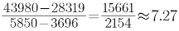倍。
因此，本题选A。
【来源】 2023年黑龙江公务员考试《行测》真题第113题,2023年内蒙古公务员考试《行测》真题第109题,2023年辽宁公务员考试《行测》真题第108题

第110题
【知识点】 综合分析
【答案】 C
【解析】 本题为综合分析问题。
A选项，定位表格材料，根据公式，由于整体量一致，则比重比较可以利用部分量比较进行，9月份收入=1~9月份收入-1~8月份收入，代入数据，可得9月份四类收入为：软件业务＝69007－59710＝9297，软件产品＝17951－15582＝2369，信息技术服务＝43980－37951＝6029，嵌入式系统软件=5850－5142＝708，比较大小发现软件业务收入最大，不是信息技术服务，错误。
B选项，定位表格材料，根据现期倍数＝A/B，2021年8月收入＝1~8月份收入－1~7月份收入，根据题意可得现期倍数＝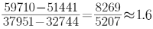倍，错误。
C选项，定位表格材料，2021年6月收入＝1~6月份收入－1~5月份收入，四类总和≈（44198－33893）＋（11451－9142）＋（28319－21314）＋（3696－2921）≈20400＞2万亿元，正确。
D选项，定位表格，2021年上半年四类总和＝1~6月各类收入加和，总和≈44198＋11451＋28319＋3696≈90000＜10万亿元，错误。
因此，本题选C。
【来源】 2023年黑龙江公务员考试《行测》真题第115题,2023年内蒙古公务员考试《行测》真题第110题,2023年辽宁公务员考试《行测》真题第110题

第111题
【知识点】 现期比重
【答案】 C
【解析】 本题为现期比重计算问题。
定位表格材料1可知，2020年总人口为141212万人和表格材料2可知，2020年0-14岁人口占比为17.9%。
根据 部分量=整体量×比重，代入数据可得，2020年0~14岁人口数约为141212×17.9%≈140000×18%=25200万人。
因此，本题选C。
【来源】 2023年内蒙古公务员考试《行测》真题第111题,2023年辽宁公务员考试《行测》真题第111题

第112题
【知识点】 两期比值大小比较
【答案】 D
【解析】 本题为两期比值比较问题。
定位表1可得：2019～2021年我国男性人口分别为72039万人、72357万人、72311万人；女性人口分别为68969万人、68855万人、68949万人。则2019～2021年，我国人口男女性别比分别为：2019年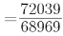；2020年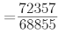；2021年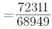，观察可知， 2020年分子最大、分母最小，故其分数值最大，排除A、B两项；与2019年相比，2021年分子大、分母小，故其分数值更大。
因此，本题选D。
【来源】 2023年内蒙古公务员考试《行测》真题第112题,2023年辽宁公务员考试《行测》真题第112题

第113题
【知识点】 简单计算
【答案】 A
【解析】 本题为简单计算问题。
定位表格材料2。根据人口自然增长率=出生率－死亡率，2016年人口自然增长率=12.95‰－7.09‰=5.86‰；2017年人口自然增长率=12.43‰－7.11‰=5.32‰；2018年人口自然增长率=10.94‰－7.13‰=3.81‰；2019年人口自然增长率=10.48‰－7.14‰=3.34‰，最大值为2016年人口自然增长率。
因此，本题选A。
【来源】 2023年内蒙古公务员考试《行测》真题第113题,2023年辽宁公务员考试《行测》真题第113题

第114题
【知识点】 现期比重
【答案】 C
【解析】 本题为现期比重计算问题。
定位表格材料1。人口城镇化率为城镇人口占年末总人口的比重，根据公式：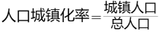求人口城镇化率超过60%，为方便计算可转化为
2016年139232×60%=83539＞81924，不符合题意；
2017年140011×60%=84007＜84343，符合题意；
2018年140541×60%=84324＜86433，符合题意；
2019年141008×60%=84605＜88426，符合题意；
2020年141212×60%=84727＜90220，符合题意。
因此，本题选C。
【来源】 2023年内蒙古公务员考试《行测》真题第114题,2023年辽宁公务员考试《行测》真题第114题

第115题
【知识点】 综合分析
【答案】 D
【解析】 本题为综合分析问题。
A选项，定位表格2，人口自然增长率=出生率-死亡率，2016年人口自然增长率=12.95‰-7.09‰=5.86‰，2017年人口自然增长率=12.43‰-7.11‰=5.32‰，2018年人口自然增长率=10.94‰-7.13‰=3.81‰，2019年人口自然增长率=10.48‰-7.14‰=3.34‰，2020年人口自然增长率=8.52‰-7.1‰=1.42‰，表现出向下的态势，正确。
B选项，定位表2倒数第二列，2016-2020年我国少儿抚养比分别为：22.9%、23.4%、23.7%、23.8%、26.2%。比较可知，“十三五”期间，我国少儿抚养比持续上升，正确。
C选项，定位表2倒数第三列，2016年到2020年总抚养比最大的年份为2020年的45.9，总抚养比，也称总负担系数，指人口总体中非劳动年龄人口数与劳动年龄人口数之比，则2020年都需要100÷45.9 ＞2个劳动力负担一个被抚养人口，正确。
D选项，定位表2倒数第一列，2016-2020年我国老年抚养比分别为：15.0%、15.9%、16.8%、17.8%、19.7%。比较可知，“十三五”期间，我国老年抚养比持续上升，不是持续下降，错误。
因此，本题选D。
【来源】 2023年内蒙古公务员考试《行测》真题第115题,2023年辽宁公务员考试《行测》真题第115题

第116题
【知识点】 增长量计算
【答案】 B
【解析】 本题为增长量计算问题。
定位表格材料。根据，代入数据，2021年我国境内专利授权数比上一年增加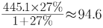万件。
因此，本题选B。
【来源】 2023年黑龙江公务员考试《行测》真题第106题,2023年内蒙古公务员考试《行测》真题第116题,2023年辽宁公务员考试《行测》真题第101题

第117题
【知识点】 基期比重
【答案】 A
【解析】 本题为基期比重计算问题。
定位表格材料。根据，代入数据，2020年境内发明专利占专利授权数的比重为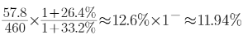
因此，本题选A。
【来源】 2023年黑龙江公务员考试《行测》真题第107题,2023年内蒙古公务员考试《行测》真题第117题,2023年辽宁公务员考试《行测》真题第102题

第118题
【知识点】 增长率计算
【答案】 D
【解析】 本题为增长率比较问题。
定位柱形图材料。根据，可将2017年-2021年我国研究与试验发展（R&amp;D）经费支出数据处理分别为：17606、19678、22144、24393、27964。可得
2018年同比增速为：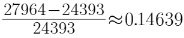
可得2018年-2021年我国研究与试验发展（R&D）经费支出同比增速最高的年份为2021年。
因此，本题选D。
【来源】 2023年黑龙江公务员考试《行测》真题第108题,2023年内蒙古公务员考试《行测》真题第118题,2023年辽宁公务员考试《行测》真题第103题

第119题
【知识点】 现期平均数
【答案】 B
【解析】 本题为现期平均数计算问题。
定位柱形图材料。根据，可将2017年-2021年我国研究与试验发展（R&D）经费支出数据分别为：17606、19678、22144、24393、27864。可得2017年-2021年我国研究与试验发展（R&D）经费支出年平均值为，
故超过年平均值的年份有2020年和2021年，共两年。
因此，本题选B。
【来源】 2023年黑龙江公务员考试《行测》真题第109题,2023年内蒙古公务员考试《行测》真题第119题,2023年辽宁公务员考试《行测》真题第104题

第120题
【知识点】 综合分析
【答案】 C
【解析】 本题为综合分析问题。
A选项，定位文字材料，根据，代入数据可得所求比重为1696÷27864＞6%，错误。
B选项，定位表格材料，根据，代入数据可得所求比重为359.7÷1542.1＞20%，错误。
C选项，定位表格材料，根据，代入数据可得所求增长量为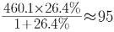万件＜100，正确。
D选项，定位文字材料，根据，代入数据可得所求增长量为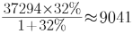＜10000亿元，错误.
因此，本题选C。
【来源】 2023年黑龙江公务员考试《行测》真题第110题,2023年内蒙古公务员考试《行测》真题第120题,2023年辽宁公务员考试《行测》真题第105题

